中国海洋大学学生安全教育指导方案
（试行）

为提升学生安全意识，普及基本安全知识，增强学生自救互救能力，建设平安和谐校园，根据《教育部关于加强大中小学国家安全教育的实施意见》（教思政〔2018〕1号）、《高等学校学生心理健康教育指导纲要》（教党〔2018〕41号）等文件要求，结合学校实际，制定本方案。
一、教育主题
深入学习贯彻习近平新时代中国特色社会主义思想，坚持总体国家安全观，着力防范化解重大风险，维护学校正常的教育教学秩序，坚持把学生的安全教育工作贯穿于学生成长全过程，切实推动安全文化进校园，着力提升学生安全意识和应急能力，确保学生安全、健康。
二、教育内容
根据《中国海洋大学学生安全教育工作月历》（附件1）的教育安排，依托《中国海洋大学学生安全教育手册》（附件2），抓住学生入学离校、学期始末、各类节假日等重要时间节点，深入开展以国家安全教育、人身安全教育、金融安全教育、心理健康安全教育、网络及信息安全教育、防范自然灾害教育等内容为重点的主题安全教育，抓常、抓细、抓小，将安全教育落在实处，切实压紧安全防线。
三、教育要求
一要强化红线意识，狠抓安全责任落实。要提高政治站位，认真学习习近平总书记关于总体国家安全观的重要论述，坚持以人民为中心的发展思想，从人民安全、国家安全的高度，深刻认识维护学校安全、学生安全的极端重要性，加强领导，牢固树立学校安全工作“预防在前，教育先行”意识。
二要完善责任体系，健全长效工作机制。完善学生安全教育责任体系，细化网格化教育模式，探索案例教学、关键节点、应急演练等多种教育形式，加强安全教育课程化、体系化建设，加强辅导员、班主任、学生骨干队伍培训，融合于教育教学全过程，在实践中不断积累经验，探索传统优势与新媒体、新技术融合的常态长效教育方式。
三要创新教育方式，提升教育工作质效。要在安全教育班会、知识竞赛等传统宣教形式的基础上，因时而进，通过易班系统、微信公众平台、网站等媒体平台，开展政治性、专业性、文艺性、新闻性相结合的宣传教育和实践活动，积极寻求相关部门的指导协助，形成全方位、多层次、多形式的集中教育模式，确保各项工作落到实处。

附件：1.中国海洋大学学生安全教育工作月历
2.中国海洋大学学生安全教育手册

附件1：
中国海洋大学学生安全教育工作月历

时间 |  | 教育主题 | 具体内容 | 面向群体
1月 | 上旬 | 交通安全教育 | 交通法规教育、出行安全教育 | 全体学生
 | 中旬 | 寒假安全教育 | 放假安全教育、留校生安全教育等 | 全体学生
2月 | 下旬 | 返校安全教育 | 出行安全教育、防诈骗教育等 | 全体学生
3月 | 开学前 | 人身安全教育 | 返校途中人身财产安全、防范校园贷、电信诈骗等 | 全体学生
 | 上旬 | 新学期安全教育 | 开展学期初系统安全教育 | 全体学生
 | 上旬 | 运动健康教育 | 体育运动安全危机预防及其应对 | 全体学生
 | 中旬 | 消费安全教育 | 结合“315”消费者权益保护日开展相关活动 | 全体学生
 | 中下旬 | 心理健康教育 | 心理危机排查、考研及就业等诱因问题心理疏导 | 全体学生
 | 下旬 | 医疗卫生安全教育 | 世界防治结核病日宣传教育 | 全体学生
4月 | 中旬 | 日常急救常识 | 初级急救常识、现场常见急救技术 | 全体学生
 | 上旬 | 国家安全教育 | 国家安全教育日系列活动 | 全体学生
5月 | 上旬 | 防灾减灾教育 | 全国防灾减灾日主题教育 | 全体学生
 | 下旬 | 法制安全教育 | 校园法制安全知识教育 | 全体学生
 | 整月 | 心理健康教育 | 心理健康节系列教育活动 | 全体学生
6月 | 整月 | 毕业季安全教育 | 毕业生聚餐、集体活动、离校安全教育 | 毕业生
 | 整月 | 安全生产月 | 安全生产月专题教育活动 | 全体学生
 | 上旬 | 食品安全教育 | 饮食卫生、健康膳食知识等 | 全体学生
 | 下旬 | 禁毒宣传教育 | 全国禁毒日主题教育活动 | 全体学生
7月 | 整月 | 暑期安全教育 | 实践调研安全教育、实习安全教育、防汛防溺水、留校生安全教育等 | 全体学生
8月 | 开学前 | 新生入学报到安全 | 新生报到途中人身财产安全、网络信息安全教育、防范“校园贷”风险、防范网络电信诈骗、防范抵制传销、住宿安全教育、心理健康知识普及等 | 新生
 | 开学前 | 人身安全教育 | 返校途中人身财产安全、防范校园贷、电信诈骗等 | 全体学生
 | 开学初 | 新学期安全教育 | 开展学期初系统安全教育 | 全体学生
 | 开学初 | 新生集中安全教育 | 消防逃生演练、心理测试、反邪教教育等 | 新生
9月 | 国庆节 | 假期安全教育 | 出行安全教育、消费安全教育、旅行安全危机应对 | 全体学生
 | 上旬 | 网络安全教育 | 网络诈骗及其预防、国家网络安全宣传周系列教育 | 全体学生
 | 下旬 | 心理安全教育 | 心理危机排查 | 全体学生
10月 | 上旬 | 毕业求职安全教育 | 毕业生求职、实习相关安全教育 | 毕业生
 | 中旬 | 宿舍安全教育 | 宿舍用电安全、消防安全等 | 全体学生
 | 下旬 | 金融安全教育 | 投资理财安全教育、防范非法集资、防范电信诈骗、不良网贷风险警示教育等 | 全体学生
11月 | 上旬 | 心理安全教育 | 心理委员培训班 | 心理委员
 | 上旬 | 消防安全教育 | 119消防宣传教育、消防器械实操等 | 全体学生
 | 下旬 | 医疗卫生安全教育 | 流感、肺结核、水痘等传染病防控 | 全体学生
12月 | 上旬 | 医疗卫生安全教育 | 世界艾滋病日主题宣传教育 | 全体学生

附件2：

中国海洋大学
学生安全教育手册

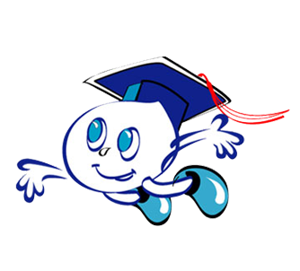

学生工作处 编印
2019年3月

前言

高校是同学们形成人生观和价值观、锻炼本领、实现人生价值的起点。在学校中，同学们学习科学文化知识，参加丰富多彩的实践活动等等，宝贵的四年时光都会在这里度过。离开家乡，走进校园和社会，除了有五彩斑斓的学习实践生活以外，也有影响大学生身体、财产、心理安全等的隐患。近年来，大学生的生活空间大大扩展，交流领域不断拓宽，同学们除了进行正常的学习、生活外，有非常多的机会走出学校参加社会实践活动。在这种情况下，大学生只有掌握必要的安全知识，提高安全意识，才能度过安全、充实、愉快的大学生活。
一直以来，一些威胁大学生生命、财产安全的事件时有发生，校园诈骗、大学生求职遇害、好心助人被拐卖等事件引起了广泛的社会关注。这些案件的发生除了客观因素外，也反映出大学生安全意识薄弱的现象。安全教育不仅是大学生维护自身利益和安全的需要，也是维护国家利益和安全的需要。当前我国面临的国际环境复杂多变，境外敌对势力和间谍情报利用大学生与国际接轨的期望和较低的戒备心理，采用各种手段搜集国家秘密、进行文化“软入侵”，对我国的文化安全、科技安全、金融安全、信息安全等产生了极大的影响。为了进一步提高同学们的安全意识和自我保护能力，结合学校特点与地域特点，学校编订《中国海洋大学学生安全教育手册》。
本手册共八章，涉及到人身安全、财产安全、消防安全、心理安全、网络及信息安全、防范自然灾害、国家安全等内容，还囊括了急救知识及常用电话一览表。安全高于一切，希望全体学生和学校各单位认真学习本手册，共同创建一个有序、安全的生活、工作环境。如果对本手册的内容有更好的建议，欢迎广大师生及时提出、积极探讨。

目录

第一章 人身安全 1
第一节 防伤害 1
第二节 防滋扰 4
第三节 防性骚扰 5
第四节 防溺水 9
第五节 防交通事故 13
第二章 财产安全 18
第一节 防盗 18
第二节 防诈骗 20
第三节 防抢劫抢夺 23
第三章 消防安全 26
第一节 宿舍消防安全 26
第二节 公共区域消防安全 27
第三节 实验室消防安全 29
第四章 心理安全 31
第一节 防焦躁抑郁 31
第二节 防学习拖延症 33
第三节 防恋爱受挫综合征 34
第四节 防人际交往困难症 36
第五章 网络及信息安全 39
第一节 当前侵犯公民个人信息的犯罪特点 39
第二节 应对措施 40
第六章 防范自然灾害 42
第一节 地震 42
第二节 台风 43
第三节 泥石流 45
第四节 海啸 46
第五节 暴雨洪涝 47
第七章 国家安全 49
第一节 大学生国家安全意识的现状 49
第二节 大学生如何增强国家安全意识 50
第八章 其他 52
第一节 校园不良网络借贷 52
第二节 节假日安全 53
第三节 食品安全 54
第四节 就业安全 56
第五节 预防邪教组织的危害 58
第六节 预防传染病 61
第七节 生命急救常识 65
常用电话一览表 70

- 人身安全

- 防伤害
在日常生活中，他人若故意对我们做出有损生理或心理健康的行为，那么便构成了伤害。大学生正处于从依赖家人到自我独立的过渡期，容易成为被伤害者和伤害施加者。一方面，部分同学自我保护意识不强、与人交际能力和识别能力不高，容易受到伤害；另一方面，部分同学存在情绪化严重、自制力不强等问题，可能会对他人造成伤害。为保护自己，也为尊重他人，大学生应该了解预防伤害的相关知识。
- 大学生被伤害的主要原因
1．矛盾纠纷。大学生之间发生矛盾，未能互相协商体谅，妥善处理，导致忌恨成仇，最后因某一导火索发生口角，甚至是大打出手，造成心理和生理上的互相伤害。同班同学、宿舍舍友之间如果不能和谐相处，就极易产生矛盾纠纷，埋下互相伤害的种子。
2．情感纠葛。部分大学生在感情上遇到问题，因受挫而意气用事，最终导致冲突发生。
3．遭遇不法之徒的伤害。社会上部分品质恶劣、道德败坏的不法分子会对大学生进行无端寻衅，施加伤害。校园周边的网吧、KTV等场所，人员构成情况复杂，是伤害事件发生频率较高的地方。
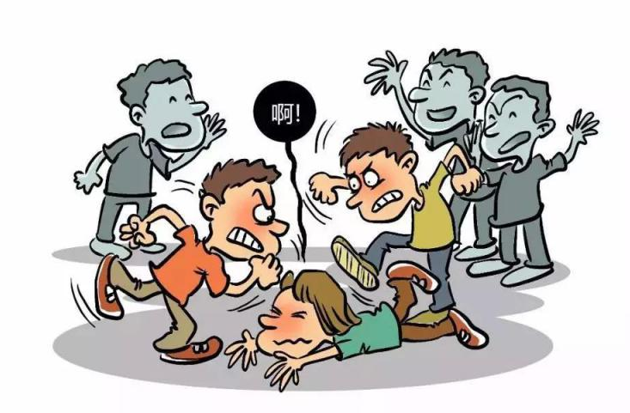
4．遇到精神病患者的伤害。大学生可能会在外出时遇到精神病患者，有时会因一无意之举受到攻击，例如不经意的对视会刺激到精神病患者，有时甚至会毫无缘由地受到伤害。
5．踩踏事故。大学生在校期间可能会参加某些规模较大的集体活动，节假日外出旅行期间可能会参加庆典等人流密集的活动，这些场合都有可能发生踩踏事故，对大学生造成伤害。具体来说，踩踏事故会在以下几种情况下发生：（1）人群较为集中，前面有人摔倒，后面人因未留意而没有止步，结果导致接连着有人摔跤；（2）人流密集且因过于激动、兴奋、愤怒等而出现骚乱；（3）较为集中的人群因受到惊吓，如听到爆炸声、枪声，而产生恐慌，无组织无目的地逃生，导致秩序混乱，局面失控，拥挤踩踏随着发生。
- 预防被伤害
- 规范自身
1．严格遵守学校规章制度，约束自己言行举止，坚决不做违规乱纪之事。
2．提高与人交往的能力。在与他人相处时，要学会站在别人的角度上思考问题，一方面，不强求他人按照自己的意愿去做事，另一方面，要学会考虑他人的逻辑和感受，做到互相关心、互相照顾、互相谅解。这样有助于减少矛盾，也有利于化解纠纷。
3．正确处理感情问题。彼此间应互相信任、互相尊重，遇到情感纠纷时要学会控制自身情绪，与相关人员进行理性沟通，切勿诉诸暴力。
4．学会化解矛盾。与他人发生冲突时，要心胸开阔，通过耐心解释、非原则性妥协等方式主动控制局面，遏止矛盾进一步激化。当发生口角时，对方若言语不当或恶语伤人，我们不要用挑衅的言语回击，因为这不仅解决不了问题，还会刺激对方，将矛盾升级为肢体冲突。待双方都冷静后，再就分歧进行协商，找出症结，互相退让，解决矛盾。
5．外出时，穿着不应过于暴露，举动不宜轻佻，且尽量不穿戴贵重物品，以免触发不法分子的犯罪心理。
- 远离危险
1．尽量少去或不去网吧、KTV、小餐馆等环境特殊，人员构成复杂的场所，尤其是夜晚。
2．远离品行不端的社会人士。如果遇到品行不端的社会人士，应当尽快离开，不要引起他们的注意；如果遭到他们的挑衅，要迅速报警（紧急救助键），并想办法逃离至安全区域。若周围无安全区域，则应当按实际情况在最大限度保护自身安全的基础上进行周旋。但无论是何种情况，都应尽可能记下加害者的外貌特征，如身高、相貌、体型、口音、服饰以及特殊标记等，事后及时报警。
3．如遇精神病患者，应尽快远离躲避，不要围观、挑逗、取笑、戏弄，以免刺激他们，遭受不必要的伤害。另外，若发现他们自身有危险或即将做出或正在做伤害他人的举动时，应当第一时间向附近的保卫处、派出所求助。
- 预防踩踏
1．尽量避开拥挤人群，例如少参加人流量极为密集的节日庆典、庆祝游行活动，不要出于好奇心专门找人多拥挤处探究竟。发现拥挤人群向自己移动时，应尽快躲避到一旁，不要慌乱，不要奔跑，以防摔倒。
2．假如陷入拥挤的人流，首先一定要站稳，身体不要倾斜，不要弯腰系鞋带，以免失去重心，即使鞋子被踩掉也不要弯腰捡鞋子；其次，要顺着人流走，切不可逆着人流前进，否则很容易被人流推倒；再次，经过台阶或楼梯时，要尽量抓住扶手，防止摔倒。若有可能，可以抓住坚固且牢靠的物件先停住，待人群过去后再迅速离开现场。
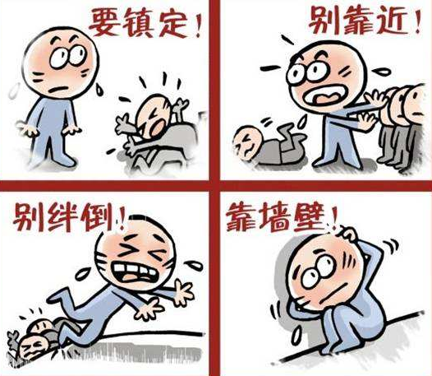
3．在人群因过于激动、兴奋、愤怒或是因受到惊吓而出现骚动时，要注意脚下，千万不要被绊倒。若自己不幸被拥倒，要设法靠近角落，并将身体蜷成球状，双手紧扣于颈后，以此减少伤害。另外，不要起哄，以免加重骚乱程度。
4．若自己前面有人摔倒，要立马停下脚步，同时大声呼救，告知后面的人不要再向前行进。
5．不和同学在楼梯或狭窄通道中嬉戏打闹。
【案例】
1．2009年 7月，南京某大学 08级的 5名同学受同学宋某邀请在校外一家餐厅吃饭，期间与社会青年发生冲突，遭酒瓶和刀具攻击，最终宋某因身受重伤，抢救无效死亡。
2．2014年 12月 31日，众多游客市民聚集在上海外滩迎接新年。不料黄浦区外滩陈毅广场东南角通往黄浦江观景平台的人行通道阶梯处底部有人失衡跌倒，继而引发多人摔倒、叠压，致使拥挤踩踏事件发生，造成 36人死亡，49人受伤。
3．2016年6月，昆明理工大学津桥学院土木工程专业某大一学生彭某某因为矛盾纠纷与舍友发生口角。随后在宿舍内打斗，其中一舍友使用折叠刀捅伤彭某某。最后彭某某被送医院，但因抢救无效死亡。
4．2017年5月31日，武汉理工大学南湖校区两名学生因矛盾纠纷在寝室发生斗殴事件，双方均深受重伤。另有一位同学因劝架而被误伤.
- 防滋扰
滋扰意为制造事端进行扰乱。广义上讲是指无视国家法律和社会公德，做出寻衅滋事、结伙斗殴等扰乱社会秩序的行为；狭义上讲是指对校园秩序的破坏扰乱，对学生进行无端挑衅、侵犯乃至伤害的行为，滋扰者主要为校外人员。大学生应提高警惕，预防并制止滋扰行为，保证自己的校园生活正常进行。若受到滋扰，务必第一时间采取措施保护自身合法权益。以下是对狭义上的滋扰行为的常见形式及预防手段的介绍。
- 滋扰的常见形式
1．校外人员在大学生离返校、运动健身、购物、出游等过程中故意寻机挑起争端，制造矛盾，引发冲突。部分滋扰者后续还会进入学校寻衅滋事，进行报复。
2．信息滋扰。滋扰者想方设法获取欲滋扰对象的个人信息，随后或是不停拨打骚扰电话，以污言秽语进行骚扰，损害被滋扰者的心理健康，或是不停发短信、发邮件，内容包括性暗示、恐吓、敲诈勒索等，还有寄送信件进行滋扰的。这些行为都让被滋扰的大学生承受了精神上的极度痛苦，校园生活难以正常进行。
3．校外人员在大学生离返校途中尾随大学生，有目的地在较隐蔽的场所寻机进行骚扰、调戏、侮辱，使大学生遭受心理和生理上的双重伤害。女大学生是被尾随的主要对象。
4．外来人员被邀约到校内斗殴，围观或路过的大学生无端遭殃。
二、预防被滋扰
1．提高警惕，冷静处置。若遭遇他人无端的挑衅，切勿惊慌或是还以挑衅的言行举止，以免正中下怀，让滋扰者顺水推舟激化矛盾，制造冲突。应当问清缘由，弄清是非，晓之以理，妥善处理。若发现对方蛮不讲理，一意寻衅滋事，就在最大限度保护自身安全的情况下寻机离开，切记不要与其纠缠，避免受到伤害。
2．如果自己被寻衅滋事或是发现他人被寻衅滋事，务必及时报警，敢于运用法律武器保护自己和他人的合法权益、生理及心理安全。需要注意的是，滋事者大多仅用挑逗性的言语和动作，无有效证据，为更好维权，要尽可能记住滋扰者的外貌特征，如身高、相貌、体型、口音、服饰以及特殊标记等。如果有可能，可悄悄拍照、收集录音，以收集证据。
3．若收到内容为性暗示、敲诈勒索、恐吓等的电话、短信、邮件、信件，不要回复，而是应当及时报警，寻求法律援助，以免滋扰者实施进一步的滋扰，从而降低自己受到伤害的程度，尽可能保护自己。另外，记得保存电话录音，短信和邮件截屏以及信件实物，因为这些都可以成为证据。若发现他人，例如自己的室友或是其他同学正在遭受信息滋扰，应该积极干预，及时向老师、学校有关部门，或是公安部门反映，帮助室友同学尽快摆脱滋扰。
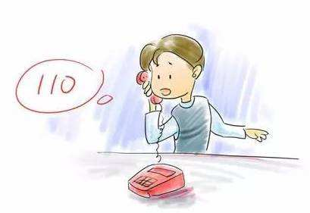
4．如在校园内发现公开侮辱、殴打等恶性事件，要及时向学校保卫处报告，积极干预、揭露，尽快制止违法犯罪行为。
【案例】
1．2016 年 4 月，南宁某高校女大学生通过滴滴软件搭乘一辆专车，男司机将她送到学校后免收了车费，但提出要加她微信号。该学生毫无防备地同意了。不料这名男司机次日将小颜约出，强行将其带至一个陌生小区，试图性侵，所幸该同学最后成功逃离并报警。
2．2018年8月，桑某利用一种软件黑入常州某一女大学生小青（化名）的YY语音直播间，在获取小青的众多联系人的信息后，要挟小青裸聊。小青因害怕而答应无理要求，落入圈套。不料桑某对裸聊进行了截图，事后以截图敲诈小青3000多元。10月，桑某进一步提出无理要求，欲对小青进行性骚扰。小青最终于10月中旬到街道派出所报案。11月初，桑某在山东威海落网。

- 防性骚扰
性骚扰是指加害者通过言语或动作对受害者进行性暗示或性侵犯，造成受害者心理上反感、压抑或恐慌的行为。男性和女性都有可能遭受性骚扰，其中以女性居多。身为大学生，尤其是女大学生，有必要了解性骚扰的基本知识，并掌握预防性骚扰的基本方法，以此保护自身安全。
- 性骚扰的类型
- 滋扰型性骚扰
滋扰型性骚扰主要包括以下三种情况：
1．无端寻衅滋事，用污言秽语挑逗受害者或是做出其他下流举动。
2．在拥挤的公共场合有意识地靠近受害者，趁机侵犯隐私部位。
3．暴露生殖器等心理变态型性骚扰。
- 胁迫型性骚扰
加害者利用自身权势，利诱或威胁有求于自已的人，从而强迫受害人与自己发生非暴力型的性行为。具体来说，加害者主要会利用过错或隐私挟受害人或是设置圈套引诱受害人上钩。对大学生来说，求学、实习、就业过程中均有可能受到此种性骚扰。务必学会保护自身安全。
- 社交型性骚扰
大学生会在社交过程中受到言语或是动作上的性骚扰。加害者可能是较陌生之人，亦有可能是熟人，例如同学、同乡，甚至男朋友/女朋友。加害者会利用与受害者建立关系在聚餐、约会、出游等情况下实施性骚扰。一般而言，受害者对此种性骚扰戒备心低。
- 暴力型性骚扰
加害者使用暴力手段对大学生实施调戏、猥亵或强奸等行为，例如携带凶器威胁，或以言语进行恐吓。此种性骚扰的加害者性格往往极端，手段残暴。另外，此种性骚扰很多情况下为群体性，多位加害者针对一位被害人。
- 易遭受性骚扰的时间和场所
- 易遭受性骚扰的时间
1．夏天天气炎热，大学生衣着凉爽，身体裸露部分较多，易诱发犯罪分子进行性骚扰的心理，是大学生易遭受性骚扰的季节。夏天女大学生尤其容易遭受性骚扰。
2．夜晚，尤其是深夜，是容易发生性骚扰的时间段。一方面，夜间光线昏暗，犯罪分子作案后不易被人发现。另一方面，夜间户外人员少，被性骚扰者难寻求援助。这两方面均会助长犯罪分子的作案心理。
- 易遭受性骚扰的场所
1．人流密集的场合是易遭受性骚扰的场所，比如早高峰时期的地铁站台、地铁车厢、公交车，以及节日庆典、游乐园等大型集体活动空间。
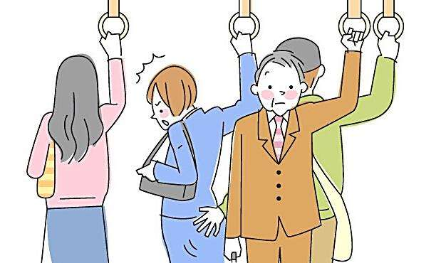
2．夹道小巷、偏僻公园、校园内人迹罕至的区域等僻静场所是有利于不法分子实施性骚扰的场所，若单独行走或逗留，就易遭受袭击。
3．仅有某几人共处的相对封闭的空间也是易发生性骚扰事件的场所，例如仅有加害者和受害者的自习室、办公室、饭馆包间、KTV包间等。
- 预防被性骚扰
1．筑起防范性骚扰的意识防线，增强警惕心理，无论是与陌生人还是熟人接触，都要时刻保护自身安全，坚决性骚扰。
2．如果遇到陌生人无正当理由的搭讪，或是有性暗示的言语时，不要理睬，而应该用眼神或直接以言语提出警告，明确表明拒绝态度，让不怀好意者知难而退。随后迅速转移至安全区域，不要给不怀好意者继续寻衅的机会。
3．遇到某些具有安全隐患的求助时，不必亲力亲为，可请保安或警察帮忙。例如遇到陌生人问路时，不必亲自带路，尤其是途中需经过偏僻之地时。
4．夏天出行避免穿过分暴露的衣服，防止引起不法之徒的邪念。
5．晚上尽量不要单独外出，最好结伴出行，且要选择走有路灯、行人较多的路线。
6．不论是白天还是晚上，都不要独自去偏僻之地，即使有同伴，也尽量不去偏僻之地。
7．外出打车保持通讯顺畅，遇到如发现行进路线特殊等紧急情况时务必及时求助。另外，尽量不要独自约私家车。
8．注意宿舍安全。宿舍是绝大多数大学生日常生活、居住的地方，有可能发生性骚扰事件。为保护自身安全，我们要做到以下几点：
（1）经常进行安全检查。如若发现宿舍门窗有损坏，就应当及时报告有关部门进行维修；
（2）睡觉前要关好门窗。为防止犯罪分子趁机作案，天气炎热的日子也不能例外；
（3）夜间如果有人敲门，务必确认身份后再开门；
（4）夜间上厕所时记得打开走廊和厕所的照明设备，并仔细查看走廊和厕所有没有特殊情况，如果照明设备损坏，应带上手电筒等自行照明；
（5）节假日期间尽量不要独自一人住宿，回宿舍时，要留心门窗是否敞开，防止有犯罪分子潜伏，如有异常情况，可同宿管一起进去以确保安全；
（6）若遇到犯罪分子，无论是一人在宿舍还是多人在宿舍，都要保持冷静，临危不惧。一方面稳住犯罪分子，拖延时间，另一方面要争取暗中报警、积极求助。
- 遭遇性骚扰的处理方法
1．如果碰上欲施加性骚扰的坏人，要立刻采取措施，例如迅速报警（紧急救助键）、通过社交媒体发送个人定位及求助信息。若周边有人或是安全区域，可高声呼救，尽快转移至安全区域。如果四周无人，附近无安全区域，那么在救援人员出现前，务必要保持冷静，采取各种周旋、拖延时间的办法。
2．在被骚扰过程中要严厉拒绝，迅速制止加害者继续进行性骚扰，并要尽可能记住加害者的外貌特征，如身高、相貌、体型、口音、服饰以及特殊标记等。事后要振作精神，要勇于揭露性骚扰行为施加者的恶行，保护自身合法权益，忍气吞声只会助长性骚扰者的嚣张气焰。
3．注意收集证据。遭遇性骚扰时，要注意在举证上下功夫，收集一切被性骚扰的证据，包括物证、视听材料、人证等。
4．及时报警。遭遇性骚扰后要及时报警并提供证据和线索，协助公安部门侦查破案，让性骚扰施加者遭受法律惩罚。
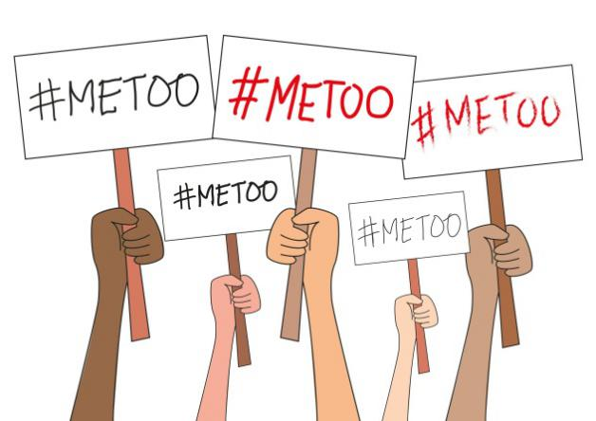
【案例】
1．2018年7月，南京大学彩云支教队发布声明称在云南省昭通市镇雄县支教过程中，部分女队员受到当地游民性骚扰，不得不提前结束支教活动。自2018年7月13日南大彩云尖山支教队到达山顶小学，出现多起女队员被当地游民骚扰的事件，包括言语骚扰、行为骚扰、偷看换衣、偷内衣裤等。2018年7月22日，支教队发现当地游民申某偷拍女队员洗澡，并将偷拍视频传播。
2．2018年10月，南京工业大学浦江学院江宁校区一名女学生在用户名为“浦江学院表白墙”的QQ空间留言，称自己在校医院就医时，遭到当值校医的性骚扰。经过警方调查，校医孟某某对其猥亵行为供认不讳，随后因涉嫌强制猥亵罪被警方依法刑事拘留。
3．2018年10日，吉林农业科技学院某一学生在QQ空间实名举报教师王东来对其进行性骚扰。校方随后进行了全面调查。经查，举报内容属实。 2018年10月21日，经学校党委常委会研究决定，给予王东来开除处分。

- 防溺水
游泳是一项有益身心的运动项目，有助于优化心血管系统、增强呼吸系统的机能、提高肌肉的能力、改善体温调节机制。于此同时，游泳可以塑形，让肌肉线条更加流畅、优美。由于游泳可消耗大量热量，因此还是保持身材最有效的有氧运动之一。游泳是大学生群体较为青睐的运动项目之一，目前不少高校也开设有游泳课。对于在青岛求学的大学生而言，下海游泳的机会不少。不过我们应当意识到，游泳虽好，却存在危险性，稍有不慎就可能发生溺水事故。我们有必要掌握基本的防溺水的知识，以此保护自己的人身安全，若有可能，还可以拯救溺水者的生命。
  - 发生溺水事故的主要原因
1．泳技不好。溺水事故多发生于游泳初学者，尤其是在泳技不好之人单独游泳的情况下。另外，还有一部分人并没有学过游泳，却因为好奇而下水，最终发生溺水事故。
2．水情状况差。在水流湍急处游泳，很容易发生溺水事故，例如河流交汇处、落差较大的河段；在水况不明的江河湖泊游泳，也易发生溺水事故，即使是泳技不错之人，也可能难以应对突发的水况变化；恶劣天气常会引起水况突变，在恶劣天气下游泳易发生溺水。
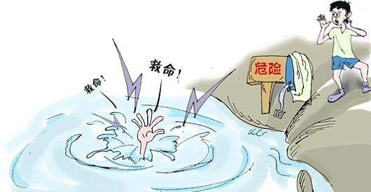
3．身体患病情况下游泳。生病时，我们常精神疲倦、身体无力，若在这种情况下去游泳，不但容易加重病情，而且还容易抽筋、意外昏迷，发生溺水事故。若没有生病，但是在状态不佳，也容易发生溺水事故。
4．因抽筋而溺水。在游泳的过程中，若腿、脚（趾）、胳膊等抽筋，就可能导致溺水事故发生。以下两种情况容易引发抽筋：（1）游泳前准备不够充分。没有做足够的热身运动就突然跳到水里，过冷的水温就会刺激皮肤、肌肉的血管，使血管收缩，血流因而减少减慢，不能满足肌肉活动的要求，从而导致抽筋；（2）在水中停留时间过长。体内能量的不断消耗，导致肌肉疲劳，引起抽筋。
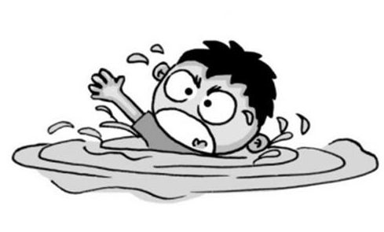
5．潜水引发溺水。即使是水性很好之人，若过长时间潜水，也会因缺氧而突然休克。
6．在饭后（尤其是饱腹）或是空腹的情况下游泳。（1）饭后（尤其是饱腹）游泳：饭后（尤其是饱腹）游泳不仅会影响消化，还容易产生胃痉挛等现象；（2）空腹情况下游泳：空腹时往往血糖偏低，而游泳体能消耗又大，因此若空腹游泳，就特别容易出现肌肉颤抖、头晕眼花、虚脱、昏迷，甚至直接溺水而亡。
7．因酒后游泳而发生溺水事故。
8．因碰撞或被困而溺水。例如跳水时若不幸碰撞池底、池壁，就容易发生意外；在游泳时若陷入淤泥或是被水草缠住，也可能发生溺水事故。
9．疏忽大意造成溺水。一是以为有救生圈、救生衣等防护物件就万事大吉，而不注意水情变化，不根据自己的体力变化作调整；二是高估自己的游泳技术，认定自己不会溺水，因而不注意水情、体力变化等细节。有些人更是会在“不服输”、“炫耀”心理的驱使下做出超出自己能力的危险举动，从而导致溺水事故发生；三是在水中互相打闹。
10．若是在蓄水池、鱼塘等地方玩耍或游泳，也可能发生溺水事故，尤其是在周边无人的情况下。
11．遭遇沉船等突发事件，在水中漫无目的游动，最终因体力不支发生溺水。
  - 溺水事故的预防
1．初学者务必在专业人员的陪同指导下，在安全的浅水区练习游泳。
2．游泳时务必要小心谨慎，切勿掉以轻心。
（1）若泳技一般或较差，建议在室内游泳池运动。如想到户外游泳，则应当选择水况明晰、水情状况好的水域。事先有无暗流、水域的深浅，水下是否平坦，有无杂草等，并配备好救生圈、救生衣，最好与泳技较好之人一同前往；
（2）泳技较好之人不可高估自己的游泳技术，更不可出于“不服输”、“炫耀”心理的驱使下做出超出自己能力的危险举动。下水后不能逞能，不要贸然潜泳，更不能互相打闹；
（3）尽量不要跳水，尤其是不明水下情况时，以免碰撞发生意外；
（4）不要到水草众多的水域游泳，以防被缠住；
（5）游泳过程中时刻关注水情变化和自身体能变化，并按实际情况及时作出调整。
3．在水况明晰、水情状况好的水域游泳。
（1）不在河流交汇处、落差较大的河段等水流湍急处游泳；
（2）不在水况不明的江河湖泊游泳；
（3）恶劣天气时不去户外游泳。
4．要清楚自己的身体状况，不要在身体虚弱、体力不支、精神状况不佳时游泳。
5．不要空腹或是在饭后（尤其是饱腹情况）下游泳。
6．酒后不要下水游泳。
7．游泳前做好充足的热身运动。下水前在岸上做准备活动，热身10到15分钟，活动关节以及各部位的肌肉。
8．不要在水中停留过长时间，游泳持续时间一般不应超过1.5~2小时。
9．避免长时间潜水，即使是水性不错之人，亦不可长时间潜水。
10．在游泳过程中如果突然觉得身体不舒服，如眩晕、恶心、心慌、气短等，要立即上岸休息或呼救。
  - 发生溺水事故后的应对措施
- 险情排除
1．呛水后应尽快将头部露出水面。
2．如果被水草缠住，不要紧张慌乱，停住被缠绕的脚或腿的运动，并尽量减少另一条腿的动作，以防双腿被缠。接着，用手臂划水运动，保持头部浮于水面之上，采用半仰泳姿势稳住身体，上抬被水草缠绕的脚或腿，慢慢挣脱水草。如果挣脱不开，则可以深呼吸、憋足气，身体保持直立下沉，用手将缠绕在脚或腿上的水草拉断。切记该动作应慢，身体应稳，入水深度以手能去掉水草为限，以防止因身体乱动而被水草进一步缠绕。一旦险情解除，应采用仰泳姿势马上远离危险区上岸。
3．如果不慎误入深水区或是发现水情突变，应保持冷静，并在保证安全的情况下尽快转移至较为安全的水域。
4．游泳时遇到雷雨天气，应迅速上岸。
5．如果遭遇沉船等突发事件，应躲避漩涡，并要注意保存体力，辨清方向，选准登陆目标，不要漫无目的地游动。
6．如果在水下抽筋，要保持冷静，切不可慌乱，要迅速判明自己所处的位置。若是在浅水区发生腿抽筋，可马上站立并用力伸蹬，或用手把足拇趾往上掰，并按摩小腿以解脱抽筋。如果是在深水区发生腿抽筋，就先吸一口气，然后潜在水里用手揉捏腿肚子，并且用力把脚掌向上翘，以牵引抽筋的肌肉，坚持一会儿，使收缩的肌肉获得松弛，然后再上岸。也可利用没有抽筋的肢体采用侧泳或仰泳的方式慢慢游上岸再解脱抽筋。若自己没有把握解脱抽筋，应尽早呼救，但是不要惊慌，因为若是动作或呼吸乱了，极易引起呛水或其他部位的抽筋。其他部位抽筋时，比方脚趾抽筋时，要马上将腿屈起，用力将足趾拉开、扳直；手指抽筋时，应手握拳，然后用力张开，如此反复，直至解脱抽筋。
- 救护溺水者
1．间接救护。间接救护是指利用救生器对清醒的溺水者进行救护。例如向清醒的溺水者投掷救生圈、绳索、递送竹竿、游送木板等。
2．直接救护。直接救护是指直接下水拯救意识模糊、几乎已无法自救的溺水者。需要强调的是，实施直接救护必须要做好自我保护措施。
（1）在实施直接救护前，必须对自己的水性以及水情进行判断，如果自身水性和泳技一般，水情又极为糟糕，请大声呼救并及时拨打119请求救援，千万不要盲目冲动下水救人，否则可能不仅救不了溺水者，反而会丧失自身性命。
（2）下水前要将身上多余的衣物脱去，因为多余的衣物在下水后会产生额外的重力，且容易被水中杂物拉扯发生意外。如果周边有可用于救援的工具，就一定要使用，即使是一块木板也可以对救援起很大帮助。另外，下水前后活动一下身体，避免抽筋。
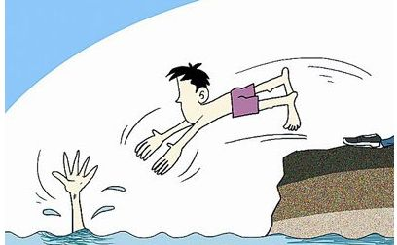
（3）下水后要从落水者身后方进行施救。先双手穿过落水者腋下，将落水者往上托起，然后用一只手抓住落水者手臂后，另一只手划动以仰泳的姿势将落水者拖至岸边，这个过程中一定要注意不能被落水者抓住自己的手臂或者脖子等关键部位。
- 紧急抢救
在发现溺水者离开水域，却已经失去意识的情况时，应及时拨打120请求援助，在救援人员抵达现场之前可以采取以下步骤实施紧急抢救：
1．清除溺水者的口鼻异物。包括泥沙、杂草、泡沫和呕吐物。
2．排出溺水者体内灌入的水。救护人采取一腿跪地，另一腿屈膝的姿势，把溺水者的腹部放在屈膝姿势的腿的大腿部位，使溺水者的头和脚自然下垂，再用力捶背或用力压他的背部，将水排出。
3．人工呼吸。做人工呼吸时要有足够的信心与耐心，在溺水者恢复轻度呼吸之前，不要停止人工呼吸。
4．溺水者清醒后，为他穿上衣物以取暖保暖。
【案例】
1．2017年6月，中国药科大学一女生在学校游泳池发生溺水，尽管医院奋力抢救，但最终还是与世长辞。
2．2017年8月，广西桂林市恭城瑶族自治县平安桐竹村一名刚满20岁，在同济大学上学的年轻小伙，因为天气炎热，在某天午饭后与家人一同前往游泳池游泳内。当时大部分人都在浅水区，该年轻小伙子因为会游泳而留在了深水区。不久突然在水中挣扎起来，虽举手求救，且求救过程将近一分钟，但是周围的其他游泳者和泳池工作人员都没注意到。最后发现时已经幸身亡。
3．2018年5月，两位合肥高校的学生到合肥蓬莱路与方兴大道交口附近一水塘野游，期间发生意外，两人溺水身亡。
4．2018年6月，河南新乡的五名学生为了庆祝高考成功到菏泽市东明县沙窝镇黄河边玩耍，其中两名学生先下了水，不料下水后就不见了踪影。其他三位同学见情况不对，赶紧拨打了110。紧急救援队根据这三名学生描述的位置，研究了五种救援方案，但是一直搜救到7月1日下午5点多，仍然没找到失踪的两名学生。

- 防交通事故
交通事故是会夺取生命的“冷酷杀手”，交通安全极为重要。但是在现实生活中，因为交通参与者未严格遵守交通法规而造成的交通事故却时常发生，许多鲜活的生命都被剥夺。大学生务必要在出行时注意交通安全，无论是在校园内还是在校园外行走、骑行、乘坐交通工具、驾驶共享电瓶车及汽车，都要注意交通安全。
- 步行交通安全保障措施
1．步行时要走人行道，没有人行道就靠路边行走。
2．集中注意力。目前许多大学生喜欢边走路边看手机或是边听音乐，这一习惯存在巨大的安全隐患。在步行时，无论是在校内还是在校外，我们都必须专注：
（1）过马路时要看清来往车辆，确认安全后再从人行横道、人行天桥或地道内通过；
（2）注意行人信号灯变化；
（3）注意周边交通状况，如果前方后方有飞车、边上交通拥挤，要迅速避让转移到安全区域。
3．遵守交通规则。
（1）在通过有行人信号灯控制的路口时，要做到红灯停、绿灯行；
（2） 不要因图方便而乱穿马路，例如钻越、跨越人行护栏和道路隔离设施；
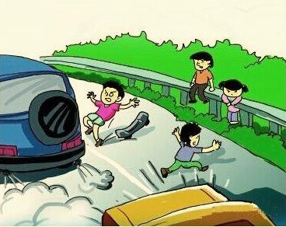
（3）不要在车行道上玩耍、嬉闹。
（4）不要进入高速公路以及其他禁止行人进入的道路。
（5）不要擅自进入交通管制区域。
- 骑行交通安全保障措施
自行车是备受大学生青睐的出行工具，部分同学自己购置有自行车，部分同学使用共享单车。另外，目前青岛几所高校已推广有共享电瓶车，同学们可骑行上路。部分已经取得驾照的同学还可以选择驾驶共享汽车出行。但是无论是选择何种交通，均要在骑行前做好安全保障措施，均要在骑行过程中时刻保持警惕，注意安全。
1．出行前要检查车的铃/喇叭、刹车、车胎等配置是否齐全完好。
2．应在规定的车道内行驶。自行车和共享电瓶车要在非机动车道内骑行，不可到机动车道；共享汽车不可以驾驶到非机动车道。若马路没有划分车道，就靠右边行驶。
3．控制速度。保持中速行驶，避免由于速度过快而无法在突发事件发生时及时停下，进而导致交通事故发生。在校园内外人流量较大、路面较拥堵的情况下，应见状降低车速，礼让行人，千万不要贪图一时之快而产生不必要的摩擦和事故。
4．集中注意力，遵守交通规则。
（1）双手扶把/方向盘，不无故急转弯，不比速度，不逆行，不骑车带人/不超重载人，不乱停乱放；
（2）驾驶共享汽车时不玩手机；
（3）通过交叉路口时应格外注意，要听从交警指挥，遵守交通信号。若无交警指挥，亦无交通指示灯，则要看清、看准，环境许可方可通行；
（4）转弯或掉头时要注意周边的车辆及行人的动态，在确保安全的情况下转弯或掉头。
- 公共交通安全保障措施
目前公共交通体系已经十分完备，极大便利了民众出行。大学生离校活动常会选择公共交通工具，包括公共汽车、出租车、地铁、火车/动车等。但是，公共交通也存在安全隐患，日常新闻也有不少关于公共交通事故的报道。为保障自身安全，我们在乘坐公共交通工具外出时，要注意以下几点。
1．候车：乘坐公共汽车须在站台或指定地点候车，否则可能会被车辆误撞；乘坐地铁、火车/动车时要在规定的安全区域内候车，以免掉入轨道，或是被夹在车厢与轨道间空隙无法脱身；搭乘出租车时不要在车行道上招呼出租车，以免被车撞。
2．不可以携带易燃易爆等危险品乘坐各类交通工具，否则不仅会对自身安全构成威胁，还有可能伤害他人生命。
3．尽量不从车辆左侧车门上下车。如果车辆左侧无其他车辆及行人通行，则可以上下车，但是上下车前务必要确认安全。
4．行驶过程中不要将身体的任何部分伸出车厢外，更不准跳车。
5．行驶过程中不要向车厢外吐痰、投掷物品，以免打扰其他驾驶人员和车辆或是污染轨道，从而引发交通事故。
6．行驶过程中不要妨碍驾驶员的正常操作。尤其是在乘坐公共汽车时，不要和驾驶员聊天，以免分散驾驶员的注意力，更不可与驾驶员吵架甚至是大打出手。一旦车辆失控，整一车厢的乘客都有可能会失去生命。
7．待车辆停稳后再下车。且要自觉遵守先下后上的原则，避免拥挤，导致意外发生。
8．不要贪图方便而乘坐超载车和非法机动车。超载车和非法机动车的安全系数低，容易发生交通事故。一时的方便可能要以生命为代价。
9．在公交车、地铁等公共交通工具内，往往人多拥挤，人员组成复杂，小偷容易伺机行窃，因此要格外注意个人财产安全，例如将背包背在身前，把背包的拉链拉上，衣服口袋内不装手机、钱包等贵重物品。
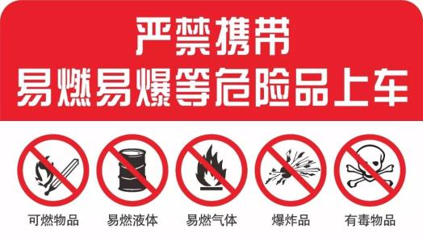
10．在公交车、地铁等公共交通工具内，若出现火灾等意外事故，后果往往会很严重。因此除去保证做到不携带易燃易爆物品上车外，还应该事先认真学习公共交通工具的防火、逃生手段。与此同时，要保持警惕，若发现有人携带易燃易爆物品上车，或闻到很大异味（如汽油等），要及时告知司机和乘务员。
- 发生交通事故后的应对措施
1．保护现场。发生交通事故后要立即停车保护好现场，若事故现场没有保护好，会给事故的处理带去困难，出现“有理说不清”的情况。
2．防止肇事者逃跑。如果肇事者想逃脱，要设法控制住，可以向其强调肇事逃逸后果之严重性。若自己不能控制肇事者，就发动周围民众帮忙控制，实在无法控制就记住肇事车辆的车牌号以及车辆外观特征。如果自己是肇事人员，切勿抱有侥幸心理逃逸。
3．及时报案。无论在校外还是在校内，一旦发生交通事故，首先要做的是及时报案，千万不能与肇事者“私了”，因为“私了”后很有可能出现纠纷。若在校外发生交通事故，除及时报案外，还要及时与学校、老师取得联系，由学校、老师出面处理有关事宜。
4．耐心等待事故的处理，听从交警安排，积极协助后续调查。
5．遇到公共交通工具失火时，要保持冷静，听从乘务员/安全员的指挥，不要惊慌失措。若是遇到公交车失火，要从车门、车窗、天窗等逃生通道中尽快逃生。
（1）逃生首选通道是车门。若车门能正常开启，应就近从前后车门下车。切忌混乱拥挤、踩踏；若车门附近有火，应用衣服包住头部再依次猛冲出去；若车门打不开，可按下车上的应急断气开关，手动打开车门。该开关通常位于司机座位旁、前后车门附近或是车体外部。
（2）车窗是另一个逃生重要通道。若窗户可以正常打开，可从窗口有序逃生；若窗户无法正常打开，可用安全锤、高跟鞋等尖锐物品猛击车窗玻璃四角，待玻璃出现裂鏠后踹破逃生；还可旋转天窗按钮推开天窗，相互协助逃生。
（3）无法逃生时要尽量灭火，使用车上的灭火器等灭火设施，扑灭火源。
【案例】
1．2017年7月，西安市民张先生的车与一辆共享汽车相撞，就在他停车准备处理时，共享汽车逃逸。随后，交警找到逃逸司机陆某，一名23岁的大学生。在交警的协调下，双方就如何处理这起事故进行协商，但没谈拢赔偿一事，陆某虽然答应陪钱，但坚称“没钱给”，张先生只好自己先支付5700元的修车费。不过陆某对肇事逃逸供认不讳，最终被行政拘留10天。
2．2017年12月，哈尔滨的一辆载有11名大学生的中型客车为躲避前方撞到高速路中心护板的轿车，发生侧滑驶入公路右侧沟内。5人当场死亡，其中1人为驾驶人，4人为北京林业大学学生；7人不同程度受伤，其中5人为北京林业大学学生，另两人分别为湖南农业大学和辽宁工程技术大学学生。经调查，乘坐中型客车的11名大学生是通过一旅游网站与司机取得联系，约车到雪乡旅游；中型客车和轿车涉嫌追逐竞驶，行驶中均超过限定速度。
3．2018年4月，济南东部某大学大四学生李峰（化名）使用哈罗单车，因为车辆没有刹车线而发生意外，脸颊摔伤缝针，左腿膝盖和脚腕处也有不同程度的创伤。因为受伤，他不但错过了毕业答辩，还面临着索赔问题——受伤治疗医药费高达7000多元。

第二章 财产安全

第一节 防盗
盗窃是指以违法占有为目的，采用规避他人管控的方式，转移而侵占他人财物管控权的行为。盗窃多发在人员密集场所，趁人不备之时。具数据统计，盗窃最常犯的时间为早上和晚上等大家防范意识比较薄弱的时候。
一、容易发生盗窃的场所和情形
（一）校园内
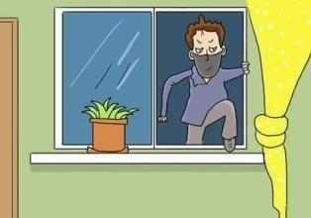
1.刚入学，宿舍混乱，外来人员较多，新同学缺乏经验时易被盗。
2.假期时，一是学生宿舍易被撬门扭锁；二是学校可能会对留校学生放松管理，从而发生内盗。
3.夏秋两季，开窗睡觉易被“钓鱼”盗窃。
4.学校举办大型文体活动，外来人员剧增时，发生盗窃的可能性会增加。
5.在教室上课或自习期间，离开课室（去洗手间、打水）时，或者在教室睡觉，书包无人看管时易被盗。
6.在食堂用书包占位或就餐时书包放在身后、身旁时易被顺手牵羊。
7.在教学楼内，随意将书包放在地上或不加锁的储物柜里。
8.在运动场打球和进行其它活动，书包等物品无人看管时。
9.睡觉和宿舍无人时门窗不关或不反锁，贵重物品随意放置时。
10.存折、信用卡保管不善，随意丢弃交易账单，密码外泄和使用过于简单的密码。
（二）校园外
1.在各类车站内或拥挤的公交车、地铁上，随身物品脱离自身控制或者不在视线范围内。
2.在菜场、超市商场等需要现金支付时。
3.在医院的候诊室、输液室等人多场所或者在人多挂号、缴费时。
4.在饭店、酒店用餐或聚会随意放置手机等贵重物品、房卡和衣物时。
5.家中无人或睡觉没有关闭门窗、天窗给犯罪分子可乘之机时。

二、如何防止盗窃
1.外出注意锁好门窗：如果需要外出，即使是暂时外出，也要锁好门窗，防止入室盗窃。
2.不要留宿校外人员：学校将此条纳入校规也是为减少盗窃事件，保护同学们的财产安全。
3.贵重物品及时上锁：如果楼层较低需要开窗户睡觉，则最好将贵重物品（现金、电子产品、有价证、卡）锁在柜子里，防止夜间被钓鱼窃走。
4.注意保管好钥匙：不要再钥匙上留有宿舍号信息，妥善保管。如果丢失的钥匙上有宿舍信息，则应和管理人员协调换锁。
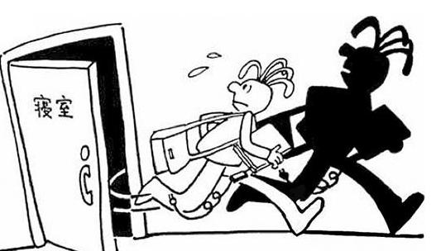
5.对可疑人员提高警惕：在人群聚集场所，对形迹可疑的人应提高警惕，并将贵重物品放在视线之内。斜挎包、双肩包、手提袋等应放在身体前侧，装有手机的口袋应拉上拉链。
6.妥善保管学习用品：在教学楼图书馆学习时，长期离开座位应请周围同学帮忙照看自己的物品，不要将笔记本电脑等贵重物品放在教学楼储物柜，更不要随意放置。
7.谨慎保护有价卡密码：有价卡设置密码时应避免与电话号码重复，不要将有价卡与身份证放在一起保管，有价卡丢失应及时冻结或挂失，输入密码时保证空间独立、安全。
8.加强安全意识：多关注盗窃案例，了解犯罪分子常用和最新手段，加强自我保护的能力。
9.不要让外来人员进入宿舍楼：不要为外卖人员推销人员等其他陌生人员打开宿舍门让其进入。

三、发生盗窃后应如何应对
1.若发生入室盗窃，应当及时保护现场，保留现场的痕迹物证，并及时向学校警卫处或公安机关报案，以便进行现场勘查。
2．若发现室内有人正在盗窃，且小偷没有察觉被发现，则应立即悄悄反锁门窗，及时报警。
3．若正好撞见室内有陌生人士疑似盗窃，应在保护好自身安全的情况下及时呼救。若歹徒铤而走险，掏出凶器威胁，则应先灵活脱困，记住歹徒相貌，之后协助警方调查。捉拿歹徒的过程会充满意外，同学们应该仔细思量，以个人安全为重。
【案例】
1.团体作案：张女士在挤上公交时，有一人人在她上车的时候故意推搡，让她不得不手扶车门，然后另一个犯罪分子就和张女生挤在一起上车，将她的手提包挤到身后，导致手机、钱包被盗。
2.校园内电脑被盗：我校在2017年末到2018年初时发生多起电脑被盗案，受害者多为在图书馆和教学区自习的学生，因短期离开座位而给了犯罪分子可乘之机。
3.新生入学营销骗局：2009年上海某高校新生入学时，犯罪分子谎称买化妆品，在通过教授化妆技巧、推荐产品与同学混熟后，劝其购买产品，并谎称先收钱，后送货，导致很多学生上当受骗

第二节 防诈骗
诈骗，是指以非法占有为目的，用虚构事实或者隐瞒真相的方法，骗取款额较大的公私财物的行为。由于这种行为完全不使用暴力，而是在一派平静甚至“愉快”的气氛下进行的，加之受害人一般防范意识较差，较易上当受骗。一些被犯罪分子利用的心理意识有虚荣心理；不作分析的同情、怜悯心理；贪占小便宜的心理；轻率、轻信、麻痹心理；好逸恶劳、想入非非的心理；贪求美色的意识；易受暗示、易受诱惑的心理品质等等。
一．诈骗常用手段
1.熟人借关系诈骗
此类犯罪分子往往是冒名顶替或以老乡、朋友的身份进行诈骗的。而受害人往往碍于面子或出于“哥们义气”，走进诈骗圈套。比如说贱卖金银珠宝诈骗、买卖假名贵药材诈骗等。
2.借中介为名进行诈骗
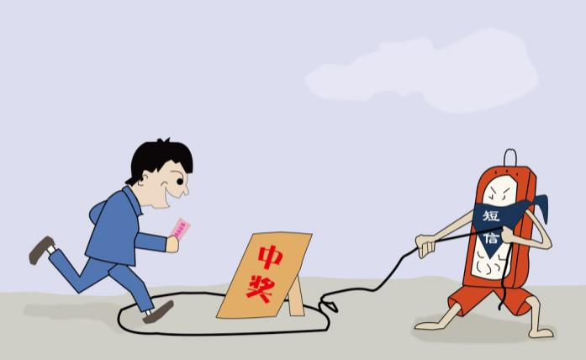
此类犯罪分子就是利用同学们急于找到好的兼职、家教的心理，以招工点、兼职家教介绍所等名义进行收费活动，或利用同学们作为其兼职劳动力，事后不给予相应报酬，拿钱走人。
3.以特殊身份诈骗
此类犯罪分子多以“能人”的名义进行诈骗，如谎称自己是导演、公安人员、医生、大师等，对一些难办的事表示完全有能力解决，从而诈骗钱财。
4.利用好心人帮助诈骗
近年来，犯罪分子常谎称自己遇到某种祸害急需别人帮助进行诈骗，谎称自己为走失的或财物丢失的学生、灾区群众、落难者等名义进行诈骗。外表狼狈，极易信以为真。事实上，这种诈骗手段大都比较原始，大家稍加思考就能识破。
5.以小利先取信后诈骗
此类犯罪分子极为狡猾，先以曾许诺的利益予以兑现，骗取信任，然后再在绝对信任的条件下狠狠诈骗，此类诈骗计划周密、发现不易，危害性较大。比如婚姻诈骗和网恋诈骗。

二．防诈骗方法
1.加强反诈骗意识
“害人之心不可有，防人之心不可无。”对于任何人，尤其是陌生人，不可随意轻信和盲目随从。大学生应该拿出一些时间走进社会，学会对人对事都要保持清醒的认识。切忌因为甜言蜜语和天上的馅饼而轻信、盲从。
【案例】
2018年初，一位大学生到上海去做兼职，一路上都会和父母视频报平安。在到达上海车站后，其接到电话声称公司派车来接。在她和父母视频告知此事之后就上了车，之后父母就再也没有联系上她，才意识到女儿已被犯罪分子带走。
2.不感情用事
诈骗的犯罪分子的最终目的往往在可能短的时间内骗取钱财。对于短期内新交往的朋友（老乡、落难者等）都要有距离意识，将“感情”、“哥们义气”放在一边。对其所说之话不可全信，尤其是在对方提出钱财要求时。如果遇到不合理的地方要及时思考，切莫选择一味相信放过对方的漏洞。
3.学会拒绝“能人”的帮助
对过于主动自夸自己“本事”或“能耐”的人，或者过于热情地希望“帮助”你解决困难的人，要特别注意。那些自称名流、能人的诈骗分大多都会主动地在你面前炫耀自己的“本事”，说自己是如何了得，取得什么成就，而且他可以运用他的“本事”、“能耐”为你解决困难或满足你的请求。
案例：刘某近来诸事不顺，经朋友介绍认识一位“风水大师”。风水大师以拿人钱财为人消灾为借口，让刘某支付香火费、驱魔费等3000余元后不见人影。
4.忌贪便宜
习总书记说过：天上不会掉馅饼，幸福是奋斗出来的！对飞来的“横财”和“好处”，特别是不很熟悉的人所许诺的利益，要深思和调查。克服贪小便宜的心理，就不会对突然而来的“好处”欣喜若狂，也更能保持一个清醒的头脑。
【案例】
2017年，张某在微信聊天上认识一位自称为香港做慈善行业的好友，对方称自己正在做慈善抽奖活动，因与张某关系好，特给其预留了30万中奖名额，先后以交个人所得税、押金为名要求张某以无卡存款的形式向其指定的账户上汇款六万余元。
5.有时好心会害了自己
近年来，越来越多的犯罪分子利用人的善意进行诈骗，比如以落难的老乡、走丢孩子的父母、被父母抛弃的学生等身份向路人寻求资金帮助，更有甚者，直接将助人者拐卖。这类诈骗常发生在校园、车站、菜市场、小吃街附近。虽然诈骗金额不会太大，但大家还是要多加防范，仔细思考其提供的理由。有时候多问几个问题就会让犯罪分子原型毕露。
【案例】
某家庭优越女大学生，慷慨帮助在路上遇到从山区来找孩子的诈骗分子夫妻。但却被诈骗分子领入他们的拐卖窝点（外表来看是一家小餐馆）而被拐卖到山区。待其父母将其找回时已经面目全非。
三.电信诈骗
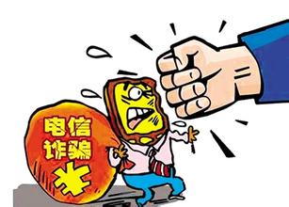
电信诈骗是指不法分子通过电话、网络和短信方式，编造虚假信息，设置骗局，对受害人实施远程、非接触式诈骗，诱使受害人给不法分子打款或转账的犯罪行为。随着科技的发展，一些犯罪分子利用网络便利，通过虚拟账号等方式进行诈骗，借助于手机、固定电话、网络等通信工具和现代的技术等实施的非接触式的诈骗犯罪，给人民群众造成了很大的损失。
(一)常见骗术及应对
骗术一：冒充熟人借钱
犯罪分子会先打电话并试探问“猜猜我是谁”，然后让受害人对号入座，谎称自己手机丢了或者手机欠费，进而提出借钱或者紧急用钱的请求。遇到这类情况，可以通过问他所冒充的人的相关情况来核实真伪，或者用其他方式联系这位好友。
骗术二：冒充公安局、法院等机构工作人员
通过冒充这类人员告知受害者其可能卷进了贩毒、经济犯罪、偷税漏税等案件，利用受害人急于摆脱干系的心理，以查案需要要求其汇钱。
骗术三：木马短信
犯罪分子通过中奖信息来诱使受害者点开木马链接而后诱使其讲账号密码提供出来，进行诈骗。或者犯罪分子发送的短信中暗藏木马病毒的网站链接，一旦点击就可能盗取手机内的网银密码等信息，最终导致网银内的资金被盗。同时，中毒的手机还有可能自动向通讯录中存储的号码再次扩散病毒短信，导致亲友“中招”。
骗术四：网上购物退款诈骗
犯罪分子冒充淘宝等公司客服拨打电话或者发送短信，以受害人拍下的货品缺货或者交易失败为由，告诉受害人需要退款，要求购买者提供银行卡号、密码等信息，从而实施诈骗。
类似的骗局还有骗子假冒铁路部门客服人员以“改签车票”、冒充航空公司机票改签/航班取消等借口行骗。此类诈骗手段具有较强的迷惑性，大家办理任何业务一定要到正式的场所办理，不要抱着省事的心理轻易信人。
【案例】
1.2017年1月，学生綦某在网上找兼职刷单，对方以支付保证金、激活刷单任务所得现金为名，以支付宝扫码支付形式，支付现金5200元。
2.2017年2月，市民王先生报警称，称其接到一个电话，对方自称是工商银行的工作人员，称王先生有一张信用卡在上海透支消费，还说有人利用其身份信息涉嫌诈骗，对方让王先生到银行内柜员机操作，说要核实一下王先生与诈骗犯是不是同一人。王先生未多考虑便到工商银行铁路支行内按照对方要求进行操作。随后，王先生就收到短信卡内的十四万元被转走，之后卡内的七千元也被转走。王先生意识到被骗，立即拨打电话报警。
3.2014年2月，闵行莘光地区接到一起电信诈骗案。加拿大籍华裔女白领杨某去年10月接到显示为95588的“工商银行”电话，称其广州的信用卡有恶意透支，随后转接“广州市公安局”。电话那头让被害人查询广州市公安局刑侦队电话，不久杨某就接到显示为“02083333397”的“广州市公安局刑侦队”电话，称其涉及大型诈骗案，需将钱转入“国家安全账户”进行调查。2014年10月10日至今年2月，杨某向多个所谓安全账户共计转账人民币50余万元和411万美元。
提示：遇到这种情况，应先首先查询自己的信用卡透支额，如果并没有透支，应该立即识破骗局。此外，公安局人员办案在没有法院传票的情况下， 没有权利要求大家转移自己的资金，且公安人员办理案例绝对不会只远程接触。

第三节 防抢劫抢夺
抢劫，指行为人对公私财物的所有人、保管人、看护人或者持有人当场使用暴力、胁迫或者其他方法，迫使其立即交出财物或者立即将财物抢走的行为。所谓暴力，是指行为人对被害人的身体实行打击或者强制。较为常见的是有殴打、捆绑、禁闭、伤害，直至杀害。这里的胁迫，是指行为人对被害人以立即实施暴力相威胁，实行精神强制，使被害人恐惧而不敢反抗，被迫当场交出财物或任财物被劫走。
一、如何避免遭遇抢劫抢夺
1.外出不要携带过多的现金和显眼的贵重物品，也不外露自己的财富。
2.现金或贵重物品最好贴身携带，不要置于手提包或挎包内。
3.外出应尽量结伴而行，不单独去人烟稀少、位置偏僻的地方（后山树林等地）闲游、锻炼或谈情说爱。
4.不在深夜外出、晚归、或通宵在外不归，也不在夜晚长时间独自在外逗留。
5.穿戴适宜，尽量使自己活动方便。
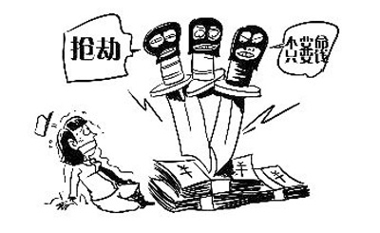
6.发现有人尾随或窥视，不要紧张露出胆怯神态，应保持镇定，改变原走路线，朝有人、有灯的地方走，并及时打手机通知家人。
- 遇到抢劫如何自救
1.抢劫的目的多为钱财，假如歹徒向你要皮夹或钱包，不要递给他，而是往远处丢去。在他去拿皮夹或钱包时，放下一切减慢自己逃跑速度的东西，往反方向拼命跑。
2.假如被丢进车子的后备厢，就把车后灯踢破，手从洞中伸出去，用力挥手，得到行人的注意从而帮助自己获救。
3.千万不要在车子里吃饭、处理工作等， 防止歹徒闯入车内，拿枪威胁，控制你的行动。进入车内，应立即锁门，驶离现场。
4.如果自己的车停在箱型车旁，则应该从副驾车门进入你的车子，防止有歹徒趁大家进入车内时将拖进箱型车中加害，女性尤其应该注意。
5.对于女性，应该观察停放在你左右两边的车，如果有男性单独坐在最近的邻车内，最好回到购物中心或办公室，找男同事、保安或警察陪你回去。宁愿防患未然，也不要终生遗憾。
6.楼梯间很容易让人形单影支，变成最好的犯罪场所，所以永远搭电梯，不走楼梯。
7.假如歹徒有枪而你并没有受到他的控制， 一定要跑， 一百次中，只有四次歹徒会袭击逃跑的目标。
8.抢劫抢夺犯罪分子的最主要目标通常是财物，所以不要舍不得自己的财务，保命要紧！
【案例】
1.家住南京江北星火南路一小区的居民王小姐买菜后回家，因没有及时关门，被一名身穿雨衣的男子尾随入室抢劫。男子控制了王小姐及其2岁大的孩子，并欲捆绑行凶，情况十分危急。王小姐很快冷静下来，想到前几天看的电视剧剧情，并模拟了其中的情节，现将自己的金项链取下来给她，假意配合并劝说劫匪一起去银行取款。在小区门口看见保安人员后大声呼救。最终，在小区4名保安的配合下，这名劫匪被成功抓获。
2.刘女士独自驾车回家。车开到楼下后，突然一名蒙面男子迅速走上前一把将驾驶室的车门拉开，并言语恐吓小刘不许出声，声称只谋财不害命。刘女士趁其翻找自己的包时偷偷给家人打了电话并反复说银行卡取款机地点，随后家人报警其获救。
3.的姐包女士像往常一样正在街上跑出租，一名男子招手拦下了出租车，包女士将该男子送到目的地后，男子却迟迟不下车，随后掏出刀对包女士进行抢劫，并要求包女士驾车往高速公路方向行驶。包女士无奈之下只得顺从该名男子，驾车前往高速方向，该名男子见包女士顺从便放松了警惕，当车行驶到石阡县城北高速附近一路口时，包女士发现路面有民警正在执勤，便立马把车辆开到民警面前，推门跳下车呼救，民警见状，立即上前将歹徒控制。

第三章 消防安全
大学校园里，火灾是威胁学生生命财产安全的重要因素。有关资料表明，大学里火灾造成的经济损失比盗窃要高十几倍。到目前为止，我国的全日制高校从未发生过火灾的寥寥无几。

第一节 宿舍消防安全
宿舍是同学们的主要生活场所，每名学生每天至少有1/3的时间呆在宿舍。同时，学生宿舍居住密度大，一旦发生火灾，人员财产伤亡损失的速度会很快，抢救难度大。因此，同学们为了自身和他人的财产生命安全，务必消除火灾隐患，遵守学校规章制度。
- 宿舍常见火灾类型
电气火灾：学生目前拥有大量电气设备，如电脑、手机、pad、台灯、电吹风等。当购置的电插排或者充电器等不合格时极易引发火灾；同时，当这些电器设备同时大量使用，也会引发火灾。我校有明确的规章制度，禁止使用大功率发热电器，目的就是降低火灾隐患，保证同学们财产生命安全。
生活火灾：生活火灾指人们炊事用火、照明用火、取暖用火等等。学生生活用火造成火灾的现象常见的有：乱拉电源线路、电线穿梭于可燃物中间、乱扔烟头、储备酒精灯（违反校纪）、躺在床上吸烟玩火等。我校校规中有明确规定禁止在宿舍内使用明火，同学们应积极遵守。
- 如何杜绝宿舍火灾隐患
1.宿舍内不得有煤炉、煤油炉、液化石油气灶具、酒精炉等做饭烧水用品。
2.当宿舍内无人时，应断掉宿舍电源；电器无人使用时，应拔去插头。
3.学生不得躺在床上吸烟，不能乱扔烟头。
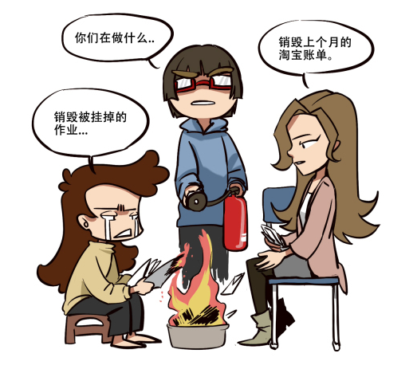
4.学生不得乱拉电线，不能在电线之间堆放可燃物。
5.学生禁止使用“热得快”、“暖手宝”、“电热毯”等违章电器。
6.宿舍楼内应该配备消防设施，并定期检查其是否可用。
7.宿舍楼走廊内禁止对方杂物，因为其会加速火灾蔓延，影响紧急疏散。
- 宿舍大火如何逃生
1.发现火灾后，如果火苗很小应该立即用脚、水或其他物品将其扑灭
2.如果自己扑灭无望，应该大声呼叫，通知宿舍内学生及时撤离，同时立即通知学校有关部门并拨打119，准确告知火灾地点和灾情。
3.火场逃生时应该用湿毛巾捂住口鼻，弯腰快速有序撤离；如果火势很大应用湿被子护住自己，迅速向低处外部撤离。
4.学校人员还应派人去引导消防车
5.切忌因不舍财务而延误撤离时机
6.在呼救时，如果声音实在不易被人听见，也可用手电筒发光、挥动鲜艳的衣物或向楼下扔东西等方法，以引起救援人员的注意；，如果不是完全没有办法，切忌跳楼。
【案例】
1.2008年，上海商学院徐汇校区宿舍楼602女生寝室因使用“热得快”烧水，水烧干引发火灾，因门烧变形打不开，慌乱中四位女生纷纷跳楼，不幸当场死亡。
提示：遇到门打不开的情形，应该用椅子用力砸门。楼层较高时应尝试用床单等辅助立即从窗户撤离。
2.2002年3月，北京大学物理系由于电器电路引发宿舍火灾，大火从上午8点多一直燃烧到下午四点才被扑灭，但由于学生都在外上课，所以没有人员伤亡。
3.2017年5月，清华大学紫荆学生公寓16号楼起火。起火原因系宿舍内电动车电池充电时发生火灾，所幸发现及时，火情及时被控制，无人员伤亡。
4.2008年，中央民族大学28号楼6层S0601女生宿舍发生火灾，着火后楼内到处弥漫着浓烟，6层能见度不足10米，着火时宿舍楼3000名女生几乎都在。索性消防员及时赶到，事故才没有造成人员伤亡。该火灾起因时接线板高负荷工作且接线不规范导致。

第二节 公共区域消防安全
学校的公共区域包括教学楼、行政楼、图书馆、食堂、超市、澡堂、多功能体育馆、集体办公区、会议室等。这些区域的特点是大量人流会集中出现在某些时间段。由于人员往来频繁、密度大，用电量高，高热量照明设备多，空间大等诸多因素，这些地方时有重大火灾发生，极易造成人员伤亡特别是群死群伤。
- 如何杜绝公共区域消防安全隐患
1.在学校公共区域使用一些电热设备（如红外线取暖器器）时，一定要远离可燃物，切忌无人看管。
2.照明灯具要与可燃物质保持一定安全距离，切忌紧贴在木板或者其他可燃物上。60W的白炽灯表面温度可达136-180摄氏度，若与可燃物长时间接触会引发着火。
3.在澡堂或游泳馆以及宿舍楼指定区域用完电吹风后，应立即切断电源，待其余热散尽后，再收存起来。
4.公共场所尽可能不要吸烟。如若吸烟，烟头不得随意乱扔且丢弃前保证其熄灭。烟头表面温度可达200-300摄氏度，中心温度可达700-800摄氏度。如若未灭烟头因风吹、脚踢接触到可燃物，则会引发火灾。
5.在参加集体活动时(如开学典礼、毕业典礼、集体培训)时，禁止将易燃易爆物品带入。
6.不得随意乱接插头，超过额定流量用电有可能引发火灾。
7.保证在无人看管时，所有电器不得接入插头。
二．公共区域发生火灾时应对方法
1.学会判断火灾的大小，掌握学校公公区域内消防工具的使用方法。能够扑灭的应该及时扑灭，无法扑灭的应该大声呼救通知他人，拨打119，准确告知地点灾情，同时有序撤离。
2.冷静地判明建筑物内安装的疏散指示标志的指向,与被困的其他人员有序向安全地带撤离，千万不要搞错方向，更不能前推后拥，造成恶性踩踏事故。
3.切断电源，以防电线着火助长火势蔓延，千万不要乘坐电梯。
在保障自身安全条件下，利用附近现有条件灭火，疏散物品，切勿贪恋财物。
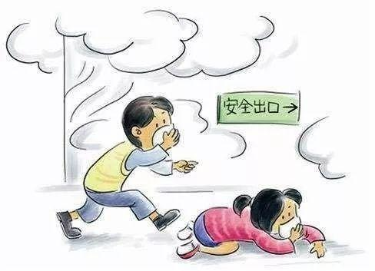
4.逃离火灾现场时，可用湿毛巾捂住口鼻，使毛巾过滤烟的面积尽量大。同时，要尽量使身体贴近地面，低身弯腰，向着火点相反方向撤到安全地区。
5.在呼救时，如果声音实在不易被人听见，也可用手电筒发光、挥动鲜艳的衣物或向楼下扔东西等方法，以引起救援人员的注意；，如果不是完全没有办法，切忌跳楼。
【案例】
1.2001年，广州市某寄宿高校发生火灾，原因是未息的烟头引燃了一间休息室的沙发后引起的。消防部门称，该建筑里的火警装置和灭火器都不能正常使用，这也是造成8死25伤的原因之一。
2.2007年，安徽某大学学生食堂内厨房发生火灾，此火灾原因是厨房工作人员在给锅内的油加热的时候，因操作人员脱岗，油温过高自然起火。但并未造成人员伤亡。

第三节 实验室消防安全
一．如何杜绝实验室消防隐患
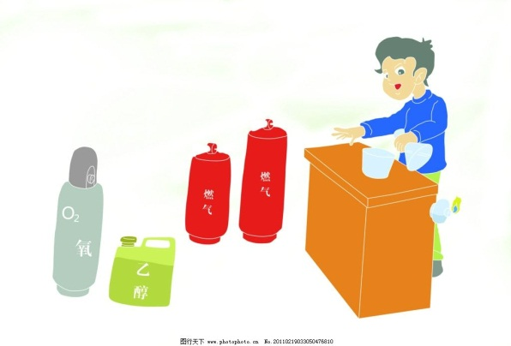
1.室内的消防器材，并且按要求定期检查更换。
2.危险化学药品容器应有清晰的标识或标签。遇火、遇潮容易燃烧、爆炸或产生有毒气体的危险化学药品，不得在露天、潮湿、漏雨和低洼容易积水的地点存放；受阳光照射易燃烧、易爆炸或产生有毒气体的危险化学药品应当在阴凉通风地点存放。助燃剂和易燃物品不能一起存放，危险化学药品的存放区域应设置醒目的安全标志。
3.不得乱接乱拉电线，不得超负荷用电，实验室内不得有裸露的电线头，严禁用金属丝代替保险丝；电源开关箱内不得堆放物品。
4.电器设备和线路、插头插座应经常检查，保持完好状态，发现可能引起火花、短路、发热和绝缘破损、老化等情况必须通知电工进行报告修理，禁止使用。
5.使用电烙铁，要放在非燃隔热的支架上，周围不应堆放可燃物，用后立即拨下电源插头。
6.可燃性气体钢瓶与助燃气体钢瓶不得混合放置，各种钢瓶不得靠近热源、明火，要有防晒措施，禁止碰撞与敲击，保持油漆标志完好，专瓶专用。
7.严禁在楼内走廊上堆放物品，保证消防通畅通。
8.行受压容器、强电、驾驶、易燃、易爆、剧毒等实验的实验室，应按照国家和学校有关规定，制定本实验室的安全工作细则。对从事上述实验的人员必须进行安全技术培训，经考核合格后方可独立操作。
二．实验室安全事故应急处理方法
1.紧急事故时，应以下列优先次序处置：①保护人身安全，即本人安全及他人安全；②保护公共财产；③保存学术资料。
2.其他同宿舍消防安全和实验室消防事故处理方法
【案例】
1．2009年1月，北航科研南1号楼一层实验室因蓄电池过热引发火灾。当事人说，当时他正在给实验用蓄电池充电，充电还未结束蓄电池就冒出火花。他立即切断电源并找同伴试图将火扑灭，但火势蔓延迅速，二人只能跑出实验室，楼内数十名师生也跑到楼下，打电话报警。
2．2008年中国农业大学食品学院4楼实验室被烧，起火原因为酒精灯内酒精遗洒所致。幸运的是事发时并没有人员在场，无人员伤亡。
3.2003年，东北大学一博士在三楼一实验室做实验不小心打出火花，因没有及时清理现场着火。经过消防官兵和师生们的奋力扑救，2小时之后，大火被扑灭，三楼只剩下断壁残垣。
4. 2018年，北京交通大学市政与环境工程实验室有关人员违规开展试验、冒险作业，违规购买、违法储存危险化学品，发生实验室爆炸燃烧，事故造成3人死亡。

第四章 心理安全
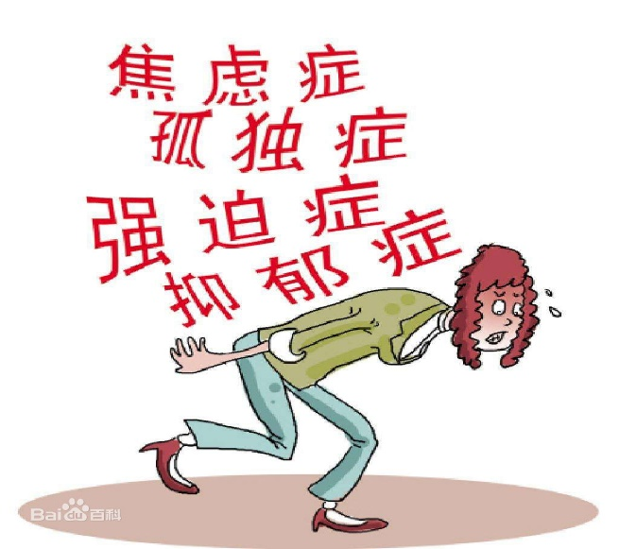
当今时代变化非常迅速，人们的生活节奏比较快，身处这样一个瞬息万变的时代，大学生难免会出现各种各样的心理问题，当心里存在一些负面情绪时，要正面面对，及时排解，既不能视而不见、听而不闻，又不能消极应对、自暴自弃。要重视对负面情绪的疏导，保持良好的心态应对生活中的挑战。

第一节 防焦躁抑郁
一、焦躁抑郁的类型
1.入学焦躁
焦躁抑郁是当代大学生很容易出现的心理问题。进入大学之后，我们会面对一个全新的环境，很多人在原来的高中里都是佼佼者，进入大学之后发现可能会“泯然众人矣”，心里上难免会出现各种落差。一些学霸可能会发现和自己一起考入大学的小伙伴们不仅仅是学习优异，可能还多才多艺，面对这些，我们不免会焦躁抑郁。而且进入大学之后，学习内容、学习方法、学习深度可能都和高中完全不同，一些同学会产生一定挫败感，从而引发焦躁抑郁。
2.学习焦躁
进入大学后，我们学习的课程难度比较大，而且学习模式和高中时那种老师手把手的教完全不同，更多的是要依赖个人的自学能力和自我约束力。很多同学进入大学之后，没有家长和父母的管束，在学习上就不如高中、初中努力，时常翘课、打游戏、沉迷手机，一些人会选择在期末的时候临时抱佛脚，以祈求不挂科。但是期末要考的科目非常多，课程难度也比较大，在短时间内很难融会贯通，因此在考试之前一些同学会产生比较严重的抑郁焦虑的情绪。
一旦出现了挂科、学业警示、留级处理等更加严重的情况，这种焦躁会更为严重。
3.升学焦躁
一些同学在大学结束后会选择继续攻读研究生，随着当前考研人数的增加和考研难度的增加，考研的同学在这一过程中就承受着比较大的心理压力，尤其是当身边的同学已经保研或出国去了顶尖学校、找到高薪工作时，对于未来的不确定性引发烦躁和焦虑。更有一些同学把考研视为改变人生命运的一个重要关卡、千军万马过独木桥的一场重要战役，因此而承受着巨大的压力。
二、解决办法
1.多与学长学姐沟通
因为我们和学长学姐年龄相仿，我们出现的问题他们可能也出现过，因出现了问题可以多问问他们的意见和想法。通过这个过程，我们能对问题有一个更加全面的认识，然后结合自己的情况，更加有效的解决个人问题。
2.正确认识自己
很多同学进入大学之前，都是比较优秀的，进入大学之后，发现对有更加优秀的人存在。这是一件非常正常的现象。不要盲目攀比，既不能过分自卑，也不能过度自负。要对自己有正确的认识，同时不停止努力。
3.找到适合自己的目标
大学里克服焦躁的一个很好的方法就是找到自己的目标，不随波逐流，不盲目从众。只有找到自己的目标，才能不和随意和别人攀比，从而引发失落感和焦虑感。
【案例】
1.2016年3月，经权威部门核实，发生在四川某大学的杀人案的犯罪嫌疑人被鉴定为“患有抑郁症，对其2016年3月27日的违法行为评定为部分刑事责任能力”。
2.2008年初，大学一年级女生，被诊断为抑郁症而休学，在精神科医院住院治疗11天未愈。
3.2015年，某女大学生大一，性格内向，凭借较高的文化课分数和一般的艺术课分数进入大学，因为父母对其成绩要求较高，压力过大，连续一个多月，睡眠不好，食欲低下，上课注意力难以集中，记忆力下降，学习效率下降，宿舍人际关系不良。
4.2018年6月，武大一名大四的学生高坠死亡的消息。该生自入校以来就表现出了心理反常的现象，在毕业前做的心理测试也反映出了其具有自杀的倾向。学校曾和其家人说明了该情况，并和死者的母亲协商负责该生的人生安全和生活看管。在死者的遗物中发现了抗抑郁药。据同学反映同学平时比较内向，独来独往，没有什么玩得特别好的朋友。偶尔饮食不正常，不好好吃饭，到饭点不吃饭就买点零食。
5.2017年，清华大学化工系研究生洪乾某在福建泉州中营学院坠楼自杀身亡，他留下遗书说，“儿子不孝，找不到工作……不愿意成为家里的拖累”。据了解，洪乾坤生前就患有抑郁症。他在自杀前一个月向学校请了假。

第二节 防学习拖延症
一、形成原因
1.没有家长和老师的束缚
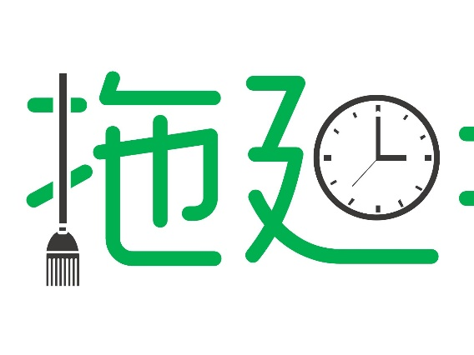
一些同学本来自制力就比较差，但是在进入大学之前，有老师和家长的约束，每天不得不按时完成作业，但是进入大学之后，没有了日日陪伴自己的家长，也没有了天天管教的老师，就非常缺乏自制力，拖延症非常严重，每一项任务都想拖到最后一天才开始进行。
2.缺乏目标
进入大学之前，很多同学因为高考的压力，在学习上就比较认真，以去更好的大学作为自己的目标，但是进入大学之后，很多同学就觉得完成了人生中最重要的一步，就开始了混吃等死的日子，对学习非常不上心，旷课成为常态，甚至出现挂科、退学等问题。
3.手机依赖症
随着移动互联网的发展和智能手机的普及，智能手机成为了必备品。本来手机是为方便我们的生活，但是我们却吃饭时看手机，上厕所看手机、走路时看手机、没有一刻不在看手机的，一天天的变成了手机的奴隶，被手机绑架的，不止我们的时间，还有我们缤纷多彩的生活。
解决办法
1.克服手机依赖症
上自习的时候不带手机这个是最简单最直接的方法，平时的时候上学上班可能会有很多的联系和通知，手机是一个必须品，不得不带，但是在上自习的时候，大家可以把手机放在家里或者宿舍里。有的人患有“手机依赖症”觉得一秒钟看不到自己的手机，就会焦虑不安、坐立难安。这样更需要我们去克服，可以从一个小时自习不带手机开始做起，然后不断的延长这个时间。
能在电脑上浏览的APP不在手机上看，关闭所有APP的推送现在的APP市场琳琅满目，各种好用好玩有创意的APP层出不穷，但是这些APP无形中在消耗着我们的能量，浪费着我们的时间。我们可以有意识的去卸载一些不是必须使用的APP，如知乎、简书，这些APP虽然会推送一些干货，但是都是可以通过电脑去看的，我们可以每天抽出一个或者半个小时，用电脑去看知乎或者简书上的内容。淘宝、爱奇艺、腾讯视频也是一样，可以在电脑上去进行，从而减少自己刷手机的时间。
2.目标分解法
大家要学会把大目标一点一点分解成小目标，然后细化到每一天去，坚决遏制拖延，不要把任何的作业和任务都拖到最后一天完成，这样不仅会降低完成的质量，还会产生焦虑心理，甚至因为时间不够用而需要熬夜，对身心健康都非常不好。
【案例】
1.2018年，湖南环境生物职业技术学院2017-2018学年补考成绩出来后，学业成绩共有未达要求的22名学生，遭到退学处理，40名学生留级。
2.一位29岁的浙江师范大学学生李贝尔参加过三次高考，其中两次被浙大录取，但都由于沉迷游戏无法自拔而退学。李贝尔同学第一次考入浙江大学是2007年，进入大学后由于目的性不高，太放松自己，开始玩游戏，一天打游戏的时间超过12个小时。他修了28学分，但是学期结束只完成12学分，浙江大学规定不满15学分就被警告。到了第二学期，李同学就退学了，退学之后才知道大学文凭的重要性，在家人的要求下，又重新复习参加了2008年高考，由于准备充分，加上基础好，第二年又考上浙江大学。李同学自制力太差又重蹈前辙，再次上了网瘾。学习成绩不佳，达不到浙江大学修满学分要求，再次被退学。
3.一名民办高职院校大一的男生，因学习压力大，不想上学，想要出去打工。

第三节 防恋爱受挫综合征
- 大学生恋爱的心理特点
1.对爱情渴望程度高
高中阶段老师和家长对于早恋都比较反对，高中毕业后很多同学对于恋爱都非常渴望，希望在大学里收获一份美好的感情。因此，进入大学之后，一些同学就忙于寻找合适的恋爱对象。
2.自主性强
因为脱离了父母的约束和管教，大部分同学寻找恋爱对象的过程中，都非常重感情，有个性，一般都不会征求父母的意见，在恋情中出现了问题后，也常常向身边的同学和朋友倾诉，以寻求解决问题的最佳办法。
3.目的性弱
大学生多处于18-25岁这个年龄阶段，恋爱都是非常自由的，不会以结婚做为主要目的，因此对于未来很少考虑，都是以当前的情况为主。
4.承受能力较差
很多同学进入大学后是第一份恋情，感情投入通常比较多，一旦受挫之后，会引起比较大的心理波动，情绪失控，无法自拔，对学习和生活造成严重影响。有一些同学甚至作出一些比较极端的事情，试图去挽回或者感动对方。
5.成熟度低
大学生尚处于学生阶段，生活阅历不足，对于很多问题的认识也很局限，不能很好的处理爱情问题。在择偶标准上，往往重外表，轻内在。在恋爱方式上，往往重形式，轻内容。在恋爱行为中，往往重过程，轻结果；重享乐，轻责任。而且大学生不能做到经济独立，大多都依赖于父母给予的生活费，一些同学为了更好的谈恋爱，追求更高的物质条件，甚至一时不慎，步入校园贷的泥潭中，无法自拔。
- 解决办法
1.树立正确的婚恋观
恋爱和婚姻是人生中非常重要的一个环节，既不能因噎废食，在大学中拒绝恋爱，也不能为了谈恋爱而谈恋爱，一定要端正恋爱动机。另外，要树立正确的婚恋观，在恋爱中要增强责任意识，不能为了弥补内心的空虚、孤独，同时和几位异性同学交往、周旋，搞多角恋爱，甚至和谁都不确定恋爱关系。 不道德的多角恋爱易引起纷争、不幸和灾难，也极易发生冲突，酿造悲剧，最终对所有的当事人都可能产生不好的影响。
2.增强承受能力
恋爱，是两个人的事情，不能要求有付出就要有回报。暗恋、单相思这在生活中都是很正常的，告白失败、失恋，也是人生中非常重要的一种体验，非常宝贵的一种经历。不要因为这些恋爱失败而过分怀疑自己，心情抑郁、心绪低落，身心俱疲。另外，即使是恋爱成功后，两个人也会经历一个比较长的磨合期，在恋爱过程中，也面临各种各样的问题，这些都需要当事人怀着积极乐观的态度去处理和解决。恋爱中甜蜜和痛苦相伴，温暖和悲伤同行，在双方争吵、辩驳的时候，我们都会出现一些很负面的情绪，要及时处理这些情绪，不能自暴自弃，任其蔓延。
3.多与父母、朋友沟通交流
很多大学生都不愿意和父母交流，但是在生活经验和人生阅历方面，父母都远比大学生要成熟，在处理问题方面也会更加稳妥，必要的时候，可以向父母征求一下意见。当我们痛苦和悲伤的时候，也可以向父母倾诉，去排解这种负面情绪。一些同学感觉和父母之间有代沟，在一些问题上可能会出现比较大的分歧，这个时候，就可以求助同学和朋友。同龄人之间交流更为通畅，遇到的障碍也更少，更容易去理解和帮助当事人。
4.前往学校的心理咨询中心
学校设有心理咨询中心，每当遇到心理方面的问题时，都可以去进行咨询，通过和专业心理咨询师的沟通，当事人能更加准确的认识到自己的问题，通过专业的分析，也能更快速的走出负面情绪，以更加激昂和饱满的情绪去面对生活。
5.自我排解
当事人也可以通过写日记的方式，倾吐心中之悲伤，以减轻心灵上的负荷；或者是关起门来，让自己痛哭一场，从而释放出自己心中的痛苦，排出体内的毒素，调整身体的平衡。
【案例】
1.2016年，某大三女生和同班同学小吴恋爱，小吴对其百般疼爱，非常甜蜜，但是好景不长，经过一个暑假，小吴委婉提出分手，当事人非常难以接受，在争吵中出手打了小吴，并且企图用刀伤害小吴，后被制止，之后小吴开始躲避当事人，请假回家，当事人无法忍受小吴的人间蒸发，内心非常狂躁，无法正常学习，食欲下降，无法集中注意力。
2.一大学三年级男生张某，因向多年好友表白受挫，进而两个月来经常失眠，心情抑郁，无心学习，不愿与人交往，对生活失去兴趣。
3.陈某是一个大二学生，1个月前开始暗恋杨某，陈某向来胆小内向,在恋爱问题自卑明显，于是逐渐出现了一些烦恼和睡眠问题，在2周前症状开始加重,学习状态下降。
4.一名大二男生王某，因喜欢并追求的女生与另一男生交往甚密而出现一般心理问题，心情抑郁、焦虑，睡不着觉，反复想被拒绝的事，严重影响了正常的学习和生活。
5.某大学生晓风，与一位已婚男士相恋，因目睹男友与妻子恩爱相处场面而出现焦虑情绪，经常失眠和上课走神，对生活中其他的事也提不起兴趣。
6.2011年5月，中南大学南校区升华公寓15栋、16栋宿舍下发生一起命案。一男子持刀将该校一女生杀死，随后自杀。警方初步查明，嫌疑人王某，因追求女生被女生拒绝将其杀害。

第四节 防人际交往困难症
随着时代的发展，大学生在社会和校园面对的问题更加复杂多样化，对大学生在人际交往过程中的行为要求也更加严苛和约束。人类的一切活动都是在交往的基础上得以完成，大学生精力充沛，充满青春活力，对人际交往的需求更加强烈。这就需要大学生有良好的心理素质，和过硬的交往技能。
出现问题
1.宿舍问题
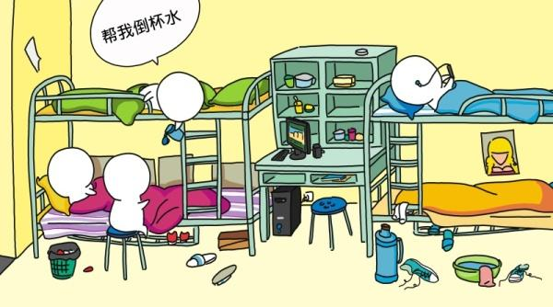
舍友是大学生活中接触最多的人，但是也正是因为朝夕相处，也是最也可能出现问题。90后受到国家计划生育政策的影响，多为独生子女，比较有个性，和陌生人在同一个屋檐下开始生活，磨合各种生活习惯，确实有一定的难度。并且大学招生范围比较广，各个省份、各个民族的人混在一起，难免会有生活观念、生活习惯上的不同，出现一些小摩擦和小争吵都是很正常的，但是有的宿舍就是从一些很小的事情，引发了比较大的矛盾，甚至发生了打架斗殴、杀人事件。
2.自我封闭问题
一些同学进入大学之后会自我封闭，不敢去和别人沟通和交流，害怕上台讲话，害怕发表观点，害怕被别人嘲笑，久而久之，越来越封闭，也越来越自卑。既不利于大学生活，也不利于以后求职工作。
二、解决措施
1.增强语言表达能力
可以通过练习演讲来增强语言表达能力。练习演讲是克服自己自卑情绪，树立自己自信，提高语言表达能力的一个好办法很多自卑的人不敢站在大庭广众之下，生怕将所有的缺点都暴露在众人面前。但无论是辩论，还是演讲，无论是朗诵，还是各种形式的发言，都能全方位锻炼你的表达能力，逼着你站在众人面前，克服难堪、认真说话。而在众目睽睽之下演讲，当所有人都等着看你表达观点的时候，你将不得不倒逼自己去磨练各方面的能力，不仅是不紧张的心里抗压能力，更重要的是你会磨练演讲背后所需要的各项技能。
2.增强自信心
发掘自己的每一个成就感和闪光点。很多自卑的人压抑自我，早就忘了自己的一切优点。这时候需要潜入自己的童年、少年、青春时期，去探寻成就感和闪光点，不管它有多小。另外我们要扬长避短，锤炼特长很多时候，我们都爱拿自己的短处和别人的长处比，越比越沮丧，越比越难过。
3.尝试多和别人沟通
出现人际交往问题，一个很关键的问题就是缺乏沟通。同学之间出现了问题，不应该在背后吐槽、诋毁和谩骂而是应当积极的去沟通。因为吐槽解决不了问题，只有通过沟通才能了解彼此所思所想，才能让我们设身处地的为别人着想，有更融洽的人际关系。
【案例】
1.一名大学一年级的女学生，入大学后因环境改变，心情烦躁，出现了人际交往困难。之后出现睡眠差，生活情趣减退，学习效率降低等症状。
2.黄某，桂林市某大学二年级学生，在大二开学以来，由于学校安排有教育实践课，每个同学都要上台试讲，在第一次自己试讲的时候，由于有点紧张，把“拉普斯拉变换”念成了“拉不拉屎变换”，全班哄堂大笑，她觉得很丢人，羞愧难当。从此以后，每次上台讲话之前，都会紧张不安、口干、心跳加快，伴有手脚发凉，但是由于想着一定要挽回自己的形象，一上台就大脑一片空白，一次比一次表现的不好，她越来越害怕，再也不敢当众讲话了，心情沉重，连续一个学寝食难安，白天精神状态越来越差。
3.2004年，云南大学学生马加爵杀害4名同学的一起刑事案件。此案件由于作案者为大学生，出身卑微，手段残忍而吸引社会各界的关注。2004年寒假马加爵因为打工没有回家，留在学校住宿。邵瑞杰和唐学李提早回到了学校。唐学李原本是 住在校外的出租房的，只是因为那几天还是假期，校内宿舍的床位空置率较高而入住邵瑞杰和马加爵的317室。案发前几天，马加爵和邵瑞杰等几个同学打牌时， 因邵瑞杰怀疑马加爵出牌作弊两人发生争执。曾被马认为与其关系较好的邵瑞杰说“没想到连打牌你都玩假，你为人太差了，难怪龚博过生日都不请你……”，马认为他的这番话伤害了自己的自尊心，转而动了杀机。
4.2009年11月14日凌晨，吉林某发生血案，该校信息技术学院大四学生郭力维将其室友赵研杀害在寝室内。被告人郭力维因觉得被害人赵研打呼噜影响其休息，曾将赵研晚上打呼噜视频传到校内网上，二人因此不和。被告人郭力维认为赵研多次对其进行辱骂，伤害了其自 尊心，遂于2009年11月14日凌晨3时30分左右，用事先准备好的尖刀扎熟睡的被害人赵研胸部、背部数下，致使赵研因左胸部刺创致心脏破裂造成失血性，休克死亡。

第五章 网络及信息安全
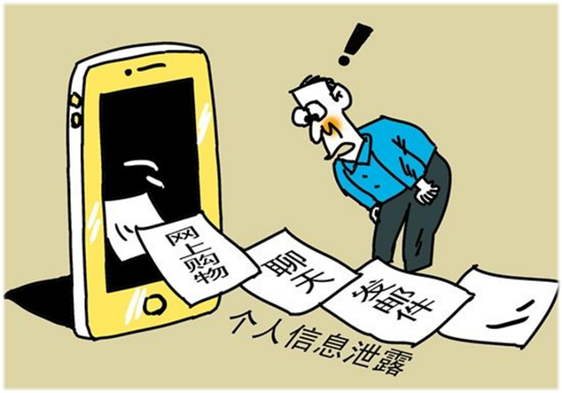
个人信息安全是指公民身份、财产等个人信息的安全状况。随着互联网应用的普及和人们对互联网的依赖，个人信息受到极大的威胁。恶意程序、各类钓鱼和欺诈继续保持高速增长，同时黑客攻击和大规模的个人信息泄露事件频发，与各种网络攻击大幅增长相伴的，是大量网民个人信息的泄露与财产损失的不断增加。个人财产受到损失。包括基本信息、设备信息、账户信息、隐私信息、社会关系信息和网络行为信息等。人为倒卖信息、手机泄露、PC电脑感染、网站漏洞是目前个人信息泄露的四大途径。个人信息泄露危害巨大，大学生一定要提高信息保护的意识。

第一节 当前侵犯公民个人信息的犯罪特点
一、获取公民个人信息的方式多样
获取公民个人信息的方式主要有如下几种：一是通过网络购买公民个人信息，这是非法获取公民个人信息的主要作案方式；二是利用假冒正规网站骗取受害人信息；三是利用木马程序窃取受害人手机上的个人信息。
二、被侵害公民个人信息的种类多
从收缴的公民个人信息数据来看，被窃取或倒卖的公民个人信息内容包含姓名、性别、联系电话、电子邮箱、家庭住址、家庭成员、职业、收入等涉及个人隐私的各个方面，受害对象有股民、保险业客户、快递客户、病人、新生儿、企业主、房产业主、电话用户、求职者等各行各业各类人员。
三、侵犯公民个人信息目的是牟利
近年来，盗卖公民个人信息逐渐滋生出非法牟利的黑色产业链，受利益驱使，犯罪分子或盗取公民个人信息销售获利、或倒卖个人信息赚取差价、或利用非法获取的公民个人信息进行诈骗、盗窃、敲诈勒索、绑架、暴力讨债等犯罪。

第二节 应对措施
一、个人电子邮箱、网络支付及银行卡等密码要有差异
现在各种APP登录密码非常多，一些大学生感觉很难记住，就会把很多密码设置成一样的，这就在无形中为犯罪分子提供了方便，他只要窃取到一个密码，就获得了当事人所有的密码，轻而易举的进行后续的犯罪活动。所以最好是设置不同的登录密码，尤其是与金钱相关的密码。并且不要轻易向别人透露自己的密码，时刻保持警惕。
二、慎重参加网上、网下调查活动
有一些网上活动表面上看起来非常正常和有趣，但是实际上会窃取用户的个人信息，同学们对于这类填写信息的活动务必要慎之又慎，保持必要的警惕心，不能轻易填写自己的个人信息。
三、在正规网站上下载APP
随着人们越来越离不开手机，大量APP也随之诞生。为了成为流量入口，获取更多移动端用户信息，违法分子进行了很多违规行为和恶意竞争行为，比如出售用户信息、恶意吸费、捆绑软件等等，大家一定要通过正规的网站下载APP，不要因为好奇心随意下载。来路不明的软件不要随便安装，在使用智能手机时，不要修改手机中的系统文件，也不要随便参加注册信息获赠品的网络活动。
四、注意手机、电脑信息安全
公共场合WiFi不要随意链接，更不要使用这样的无线网进行网购等活动。如果确实有必要，最好使用自己手机的3G或者4G网络。 手机、电脑等都需要安装安全软件，每天至少进行一次对木马程序的扫描，尤其在使用重要账号密码前。每周定期进行一次病毒查杀，并及时更新安全软件。
五、不随意打开陌生邮件
不随意接收或打开陌生邮件，打开邮箱，看到陌生人发来的邮件千万不能轻易打开，尤其是看到中奖或者是奖品认领等带有诱惑性信息的内容。
【案例】
1.2018年9月6日，常州大学怀德学院2014级学生小刘的班里一位同学去江苏省税务局官网查看个人缴税情况，意外发现任职单位里多出了一家“江苏*鑫保险代理有限公司”，任职时间是今年4月到8月。但是，同学并没有在这家公司上过班，甚至连这家公司的名字都没听说过。感觉事有蹊跷，同学将此事告知了小刘和班里其他同学。大家查询后发现，全班40多人，至少有30多名学生在不知情的情况下“被入职”了江苏*鑫保险代理有限公司，“任职时间”集中在今年4月到8月。小刘说，这件怪事很快在学校里流传开来，不少2014级和2015级的学生登录江苏省税务局官网进行查验，都发现了类似的“被入职”情况。学生们的自发统计显示，“被入职”的学生可能超过千人，涉及的公司至少有7家，基本都是江苏的公司。“被入职”的时间少则两个月，多的近两年。
2.2016年7月16日上午，由“柏某某APP”的微信公众号推出“我的性格标签”测试在微信朋友圈疯转。“每个人生日都隐藏着性格的小秘密，输入你的生日，来生成你的性格标签吧！”但其“病毒式传播”的同时，是个人用户信息的泄露——据中国电子商务研究中心主任曹磊预计，即便该微信号16日中午被封，这次大规模个人信息泄露也达千万人级别。扬子晚报记者在南京江宁的一所高校，对6名90后大学生进行微型调查。其中男生3名，女生3名。调查结果是这6位大学生全都玩过上述性格测试软件，并且全都不是第一次玩。之所以会玩这种测试，是因为觉得 “新奇、好玩”、“朋友圈都在晒，自己不玩就落伍了”。只有一位男生表示：自己正兼职运作微信公众号，也要考虑如何吸粉，出于工作需要也要玩玩。被问及是否担心因为测试输入个人信息后可能会泄露以及由此产生的后果时，3位男生都表示知道，但还是会玩。因为“朋友圈都被刷屏了，如果自己不加入这个行列，就会显得落伍了。” 3名女生的回答是“不清楚，无所谓”。

第六章 防范自然灾害

地震
青岛市属于华北地震区，处于郯庐强震带、燕山渤海强震带和南黄海强震带的环绕之中。据史料记载，公元前70年以来，青岛及其邻近地区，有史籍和现代仪器记录的地震近90次。其中，5级以上的地震2次，4级以上地震14次，没有6级以上大地震。虽然历史上没有发生强震，但青岛仍然（特别是崂山区域）时有小震发生。

一、避震要点
1.选择小开间、坚固家具旁就地躲藏。
2.伏而待定，蹲下或坐下，尽量蜷曲身体，降低身体重心。
3.抓住桌腿等牢固的物体，保护头颈、眼睛，扼住掩住口鼻。
4.避开人流，不要乱挤乱拥。
5.立即切断电源、气源，不要随便点明火，因为空气中可能有易燃易爆气体。
6.避开高大建筑物、窄小胡同、高压线、变压器、陡山坡、河岸边。
7.尽可能地随时与老师、家人保持联系。
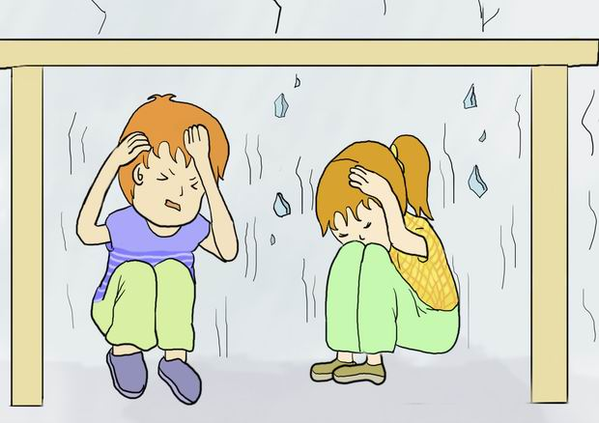
8.身体应采取的姿势：伏而待定，蹲下或坐下，尽量蜷曲身体，降低身体重心。抓住桌腿等牢固的物体，将一个胳膊弯起来保护眼睛不让碎玻璃击中，另一只手用力抓紧桌腿。
9.在墙角躲避时，把双手交叉放在脖子后面保护自己，不要靠近窗口，保护头颈、眼睛、掩住口鼻。

二、学校常见场合如何避震

（一）上课或自习时间
1.不可贸然向教室外面跑，应迅速抱头或头顶书包就近躲避，身体采用卧倒或蹲下的方式，躲在各自的课桌下，待地震过后，在老师的指挥下向教室外面转移。
2.千万不要跳楼！不要乘坐电梯！不要站在窗外！不要到阳台上去！

下课时间
1.在走廊的同学，应立即选择有利的安全的地点，就近躲避，卧倒或蹲下，用双手保护头部，不要站在窗口边。
2.在教室外的同学，应跑到空旷的地方，用双手放在头上，防止被砸，要避开建筑物和电线；在操场上的同学，感觉地震来临时，要保持镇静站立在空旷地即可，不能乱跑，更不能再躲进建筑物里，千万不要再回到教室去。

（三）就餐时间
在食堂就餐时，人员较多，当感觉地震来临时，同学们应尽可能蹲到餐桌椅边或靠墙角蹲下，切勿站到餐厅中央。

（四）就寝时间

在感觉上下颠簸时，住在上铺的同学，应立即下来，并马上钻到床底，也可以蹲立在墙角边，切忌钻到衣橱里或站在宿舍中央，也不要急着涌出宿舍楼，保持镇静心态，等到地面震动1分钟后，再有秩序地快速沿楼梯疏散到空旷区域。

三、地震发生时，如何进行自救
1．如果地震时被埋压，要克服恐惧心理，坚定求生意志。
2．设法将手脚挣脱出来，清除压在自己身上特别是腹部以上的物体。
3．用衣物捂住口鼻，防止烟尘。
4、不可盲目大声呼救，应节约体力，用砖石敲击物体，发现有人后再大声呼救；
5、设法避开身体上方不结实的倒塌物、悬挂物或其他危险物，设法支撑可能坠落的重物，确保安全生存空间；
6、尽可能向有光线和空气流动的地方移动，并寻找水和食物。

四、如何甄别地震谣言
1．正确认识国内外当前地震预报的实际水平，人类目前做出的较大时间尺度的中长期预报已有一定的可信度，但短期预报的成功率还相对较低。
2．我国发布地震预报的权限在政府，任何其他单位或个人都无权发布地震预报消息。对待地震谣传，同学们要做到不相信、不传播、不盲目抢购，同时积极学习地震常识，避免恐震心理。

第二节 台风
青岛位于山东半岛东南部，地势三面环海，由于纬度偏北，台风登陆概率不大，但历史上曾有数次台风登陆青岛并造成较大影响的先例，因此仍然应当增强防范台风的安全意识。

一、台风的预防
1．气象台根据台风可能产生的影响，在预报时采用“消息”、“警报”和“紧急警报”三种形式向社会发布；同时，按台风可能造成的影响程度，从轻到重向社会发布蓝、黄、橙、红四色台风预警信号。学生应密切关注媒体有关台风的报道，及时采取预防措施。
2．台风来临前，应准备好手电筒、食物、饮用水及常用药品等，以备急需。
3．将室外的植物、衣架衣物等物品移至室内，室外易被吹动的东西要加固。
4．关好宿舍门窗，检查门窗是否坚固。
5．不要在海边逗留，尽可能在市区远离海域的地方活动。

二、台风来临时，如何注意安全
1．台风来临时，应安静地待在室内。如不得不外出，要注意安全，尽量穿雨衣而非打伞，应弯腰将身体紧缩成团，行走时应一步一步地慢慢走稳，尽可能抓住墙角、栅栏、柱子或其他稳固的固定物行走；要特别注意落下物或飞来物，经过狭窄的桥或高处时，最好伏下身爬行，行走困难时，可就近到公共场所暂避。
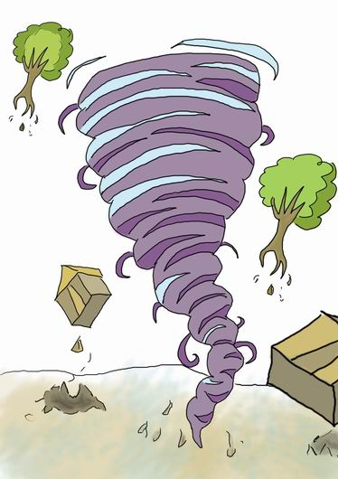
2．台风来临时，不要在河、湖、海的路堤或桥上行走，以免被风吹倒或吹落水中。
3．台风来临时，强风会吹落高空物品或建筑物，因此不要在临近电线杆、高大树木、广告牌、篮球架等容易造成伤亡的地点避风避雨。
4．尽可能地随时与老师、家人保持联系；遇到危险时，立即拨打学校或有关政府部门的防灾电话进行求救。

三、台风过后的注意事项
1．台风过后，步行时应当尽量绕开积水。如不得不经过积水区域，应当先用木棍进行试探，一是为了避免水深，二是为了排除水下有窖井等危险情况。
2．台风过后，在路边看到有被吹断的电线，千万不可用手触摸，雨后极易导电。应当马上通知校内负责人员或校外电力部门。
3．台风过后，尤其要加强个人卫生，把好“病从口入”关，一定要喝经过消毒处理的水，不要用未经消毒的水漱口、洗瓜果和碗筷，不吃生冷变质的食物，食物要煮熟煮透，饭前便后要洗手。

【案例】
2018年9月，台风“山竹”登陆之际，广东某高校多名大学生在学生宿舍、校园操场等多处放风筝，对人身安全造成极大威胁。

第三节 泥石流
青岛的丘陵山区、采矿区有发生地质灾害的可能，青岛全市的13处泥石流隐患主要集中在崂山山区和平度大泽山山区等地。

一、泥石流的防范
1.随时注意暴雨预警预报，选好躲避路线，留心观察周边环境，特别警惕远处传来的土石崩落、洪水咆哮等异常声响，积极做好防范山洪泥石流的准备。
2.雨水多发季节，尽量避免前往山地附近区域；不得不前往时，应提前咨询专业人士或当地居民，提前防范。

二、泥石流发生时的自救技巧
1.发现山洪泥石流袭来时，不要留恋财物，要听从指挥，迅速撤离危险区；在山洪泥石流发生前，若已经撤出危险区，千万不要返回家中收拾物品或锁门，应及时撤离。
2.在河谷内逗留或者活动时，一旦遭遇大雨、暴雨等天气情况，要迅速转移到安全的高地，不要在低洼的谷底或者陡峻的山坡下躲避和停留。
3.发现山洪泥石流袭来时，千万不要顺沟方向往上游或者下游跑，向与泥石流方向垂直的两遍山坡上面爬，不要在土质松软、土体不稳定的斜坡停留，也不要在山洪泥石流中横渡。
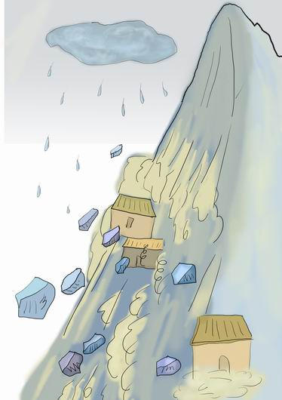
4.发现山洪泥石流袭来时，可以就近选择树木生长密集的地带逃生，因为密集的树木可以阻挡泥石流的前进。但是不可选择上树躲避，避免因树木被压断后卷入泥石流。
5.发现山洪泥石流袭来时，不能停留在陡坡土层较厚的低凹处或大石块后面，也不要躲在有滚石或者大量堆积物的下方，远离泥石流比在原地躲避安全。
6.发现山洪泥石流袭来时，应立刻丢弃沉重旅行装备、行李等，选择安全路径逃生，但不可丢弃通讯工具，要尽可能地随时与老师、家人保持联系。

【案例】
1．2010年5月，广东某高校持续多日暴雨，当晚，山洪裹挟巨大的泥石流直冲进山腰上的女生宿舍，两栋女生宿舍、共计600多名学生连夜紧急转移。
2．2017年6月，四川某高校的4名学生从成都出发，前往阿坝州进行游玩。一行人不听当地人劝阻，强行挪开路障，驶入海拔3800米的泥石流垮方路段。由于山体滑坡导致道路损毁，车辆深陷泥石流中无法移动，几名大学生在多次尝试自救无果后，沿着公路走了近两公里左右找到移动信号报警求助。当地派出所接警后，组织救援队伍上山，成功将被困车辆救出。

第四节 海啸
青岛沿海不具备发生海啸的条件，发生海啸的可能性较小，且历史上没有发生过大海啸，但周边区域发生海啸时可能会对青岛造成一定影响。

海啸的预兆
若身处海滩或靠近大海的地方，一有震感就应当立即转移到高处，不可等海啸警报响起时才行动。如果发现潮汐突然反常涨落,海平面显著下降或者有巨浪袭来,并且有大量水泡冒出，可能是海啸的预兆，应该立刻离开地势低的地方。

二、海啸来临时的逃生技巧
1．若海啸警报响起，正在上课的学生应当听从老师和学校管理人员的指示行动；身处宿舍的学生应与宿舍成员一同撤离到安全区域。
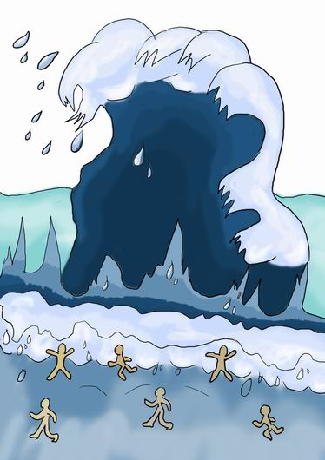
2．外海海底地震引发的海啸让人有足够的时间撤离到高处,而人类有震感的近海地震往往只留给人们几分钟时间疏散。海岸线附近可能有坚固的高层建筑，如果来不及转移到高地，可以暂时到这些建筑的高层躲避。海边低矮的房屋往往经受不住海啸冲击，因此不要在听到警报后躲入此类建筑物。
3.若不幸被卷入海水，应该保持镇定冷静，放轻松让自己漂浮在水面上，尽可能地保证鼻子或者嘴巴可以露出呼吸，努力向岸上移动。

三、海啸结束后，如何注意安全
1．海水异常已经退去后，往往会把鱼虾等许多海生动物留在浅滩，场面蔚为壮观。然而此时千万不可前去捡鱼或围观，应当迅速离开海岸，向内陆高处转移。
2．逃离到安全的避难地方以后，可以通过通讯设备随时关注海啸的信息。在警报没有解除的时候，应该呆在安全的地方，不可再回到海岸上。
3．若不幸被卷入海水，应该保持镇定冷静，放轻松让自己漂浮在水面上，尽可能地保证鼻子或者嘴巴可以露出呼吸，努力向岸上移动。

第五节 暴雨洪涝
青岛属温带季风气候，夏季(6～8月)降水偏多，夏季常有暴雨，容易形成洪涝，应当注意防范。

一、暴雨洪涝的防范
1．夏季注意每天查看天气预报，当得知暴雨来临时，应提前做好防范措施。
2．暴雨期间避免外出，尽量待在室内，注意关好门窗。
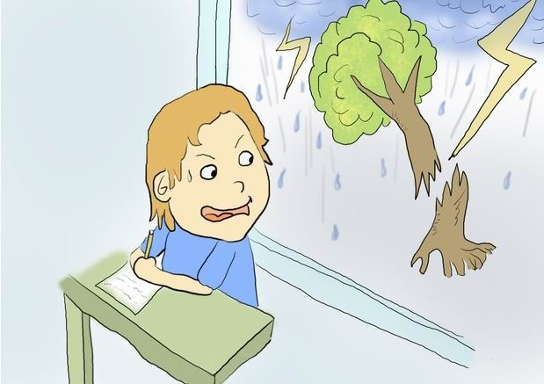
3．平日不要将杂物、垃圾等丢入下水道，以防堵塞，造成暴雨时积水严重。
4．楼层较低的宿舍应将插排等电器移至离地1米以上的安全地方。一旦室外积水漫进屋内，应及时切断电源，防止积水带电伤人。

二、暴雨洪涝发生时，如何避免触电
1．尽量选择没有积水的路段行走，如必须趟水，务必事先保证积水内没有电线落入，避免水体导电而产生的触电事故。在户外积水中行走时，也要注意观察，贴近建筑物行走，防止跌入窨井、洞中或地坑等。
2．如果发现有供电线路断落在积水中，千万不要自行处理，应当立即在周围做好记号，提醒其他行人不要靠近，并及时通知校内外相关部门紧急处理。
3．不可在变压器、架空线、高大树木、大型广告牌附近停留或避雨，也不要触摸电线附近的树木，以免对人身安全构成威胁。
4．发现有人触电倒地，不能急于靠近搀扶，必须要在采取应急措施后才能对触电者进行抢救或拨打120请医护人员现场救援。切记不要赤手救人，不要用潮湿的工具或金属物体去拨开电线，须关掉电源或用绝缘器具挑开导线。
5．遇到电线掉落至自己附近，不要惊慌，更不能撒腿就跑，此时应该用单腿跳跃着离开现场，否则很可能会在跨步电压的作用下造成触电。
6．雷雨天不宜使用太阳能热水器，也不宜接触煤气管道、自来水管等金属物体。雷雨闪电时，不要开电脑等电器，应拔掉电源插头，以免雷电伤人及损坏电器。

三、暴雨洪涝过后的注意事项
1．暴雨洪涝过后，一些食物因为遭受洪水浸泡而受到严重污染，所以要高度关注食物是否为危险食物。除了密封罐头以外，经洪水浸泡过的所有食品包括蔬菜、水产都不能食用；已死亡的畜禽、水产品、腐烂的蔬菜、水果都不能吃；严重发霉的大米、小麦、玉米、花生，以及剩饭剩菜、生冷食物都不要吃；此外，来源不明的、非专用食品容器包装的、无明确食品标志的食品、无卫生许可证的摊档生产的食品也不要吃。
2．暴雨洪涝过后，由于动物四处活动，容易出现被蜂、蛇、蜈蚣、蚂蝗等动物咬伤、螫伤的情况，轻者可发生局部骚痒、疼痛，皮肤过敏，重者全身不适，甚至危及生命，应重视并注意防范。一是被雨水浸泡过的食物尽量不要吃。
3．自来水可能受污染，因此汛期内不要直接饮用自来水，一定要喝彻底煮沸的水，必要时购买瓶装纯净水。
4．如果皮肤存在伤口，接触雨水后很容易诱发感染，因此皮肤接触雨水后要及时清洗。此外，暴雨积水中存在各种污染物，蹚水时一旦被杂物划伤，更容易导致皮肤感染甚至诱发破伤风，应尽快就医。
5．应及时清理积水、垃圾，以减少蚊虫滋生，避免各类传染病。
6．暴雨过后会加大传染病致病风险，因此接触脏东西后，一定要及时洗手；外出回宿舍、饭前或吃零食前都要先洗手。洗手时，要用清洁的流动水，擦手用的毛巾必须干净。
7．暴雨后建议保持生活规律、随时增减衣服，注意预防感冒。

【案例】
2018年6月13日，因受强对流天气影响，青岛市部分区域出现暴雨、大风、冰雹等极端天气，市区大量树木折断阻塞交通毁伤车辆，部分低洼路段积水严重，城市运行面临严峻考验，群众生产生活因此受到较大影响。

第七章 国家安全

第一节 大学生国家安全意识的现状
随着全球化的程度不断加深，不同国家的政治、文化、经济等各个方面也在不断地相互影响着。我们国家的外部情况复杂多变，西方敌对势力对我国的渗透与和平演变战略的推进从未停止。此外，各种敌对势力，藏独、疆独等恐怖分子虎视眈眈。新的形势对对国家安全提出新的挑战，我国国家安全形势不容乐观。由于生活在和平年代，大学生对西方的各种意识形态的渗透并不敏感，且大多数同学的国家安全意识和理念淡薄，对涉及国家安全的领域和范畴知之甚少，对新形势下新型“战争”形态一无所知，对如何维护国家安全、国家安全涉及哪些方面和领域、国际反华势力渗透的方式和渠道等，缺乏最基本的防范意识。因此，加强大学生的国家安全意识就显得尤其重要。
近年来，境外间谍组织威逼利诱策反在校大学生案件偶有发生。相关部门调查显示，一些在校大学生一般是在网上求职或网聊过程中，被境外间谍盯上。境外间谍往往是以提供学费、课外兼职、学习外语等为手段，用金钱诱使大学生参与情报搜集、分析和传递。境外间谍最初与学生接触时，只提简单要求，如到图书馆查找资料、订阅学术期刊等，这些公开信息大多难以具备情报价值；但其持续联系的过程，尤其是定期酬金支付极易让大学生形成依赖。当大学生对这种快速的收益上瘾后，境外间谍机构就进一步安排更有针对性和机密性的信息搜集任务。随着工作要求的具体深入，大多数学生会觉察到对方身份，一些学生主动终止联系；一些学生会受到胁迫，如果不从，对方威胁将此前的联系内容和金钱交易报给我国国家安全部门；也有一些学生因贪利而继续配合，被发展为“报员”，领取固定月薪。当这种控制力达到一定程度，境外情报机构甚至会开始安排和支配这些学生的就业选择和发展道路，如支持鼓动这部分大学生报考国家公务员，到国家安全部门、军事部门、机要部门等涉密岗位就业，以便提供更多的内部机密信息。

【案例】
1. 2008年，四川成都某高校本科生吴某通过Skype找英语聊友，结识自称“外籍华商”的境外间谍。吴某介绍同学冯某加入，冯某又在校内论坛发布招聘广告，吸收同校研究生刘某、赵某。4人均在联系初期即觉察到对方“网特”身份，但仍签订“保密工作合同”，先后提供国内政治、经济、教育等领域大量内部期刊资料，其中包括多份“秘密级”刊物。案发时，4人共获得报酬4万余元。
2. 2011年，正在台湾交流学习的国内某重点大学学生宋某被同学邀请一起参加岛内朋友组织的聚餐。席间，一名台湾籍女子许某对宋某很感兴趣，不断询问宋某所在学校和专业的情况。当宋某谈到系里目前在开展几个处于国内领先地位的研究项目后，许某更是对宋某表露出异常的好感，之后二人发展为情侣关系。当宋某交流结束准备返回大陆时，许某开始要求他回去后将自己的生活状态，特别是“学业上的长进”拍照分享给自己，而此时的宋某对许某十分迷恋，言听计从。成绩优异的宋某很快被保送到另一所知名高校攻读博士学位，并开始参与国家重点实验室的研究项目。许某得知后，在每天通过邮件和微信表达“爱意”的同时，开始频繁让宋某提供实验室里的论文和研究报告。这时，宋某突然想起在岛内的时候，许某有一次向他提起，一些台商到大陆经商需要了解大陆的一些信息，搜集这些信息就可以换钱，但许要求自己提供的都是军工方面的资料，这些和经商有什么关系呢。宋某开始对许某的身份产生怀疑，但当他出于恐惧想和对方断绝联系时，却发现事情并非他想的那么简单。许某立即换了另一幅嘴脸，一边匿名向宋某周围的老师、同学和亲友发送骚扰邮件和短信，痛斥宋某“始乱终弃，不能信任”，一边用向学校报告宋某提供研究资料的事来威胁他。宋某迫于压力，只能恢复与许某的联系，并继续按照其要求，陆续提供了该实验室内关于我国防科工领域的数百份研究资料，最终也毁掉了自己光明的前景。据国家安全机关工作人员介绍，许某的真实姓名叫许莉婷，是台湾军事情报局制内间谍，1977年1月24日出生，比1993年出生的宋某足足大了16岁。

大学生如何增强国家安全意识

一、要始终树立国家利益高于一切的观念
科学技术是没有国界的，但知识分子不能没有自己的祖国。因此，把国家安全放在高于一切的地位，是国家利益的需要，又是个人安全的需要，也是世界各国的一致要求。

二、要努力熟悉有关国家安全的法律、法规
据统计，涉及有关国家安全和保密工作的法律、法规、规章制度有一百多种，大学生都应有所了解，弄清什么是合法，什么是违法，可以做什么，不能做什么。其中，特别应当熟悉以下一些法律、法规：宪法、国家安全法、保密法、刑法、刑事诉讼法、科学技术保密规定、出国留学人员守则等等，对遇到的法律界线不清的问题．要肯学、勤问、慎行。

三、要善于识别各种伪装
从理论上讲，有关国家安全的常识、规定都比较完善，依规行事即可。但是，实际生活比我们想象的要复杂得多。比如，有的间谍情报人员采用五花八门的手段，套取国家秘密、科技政治情报和内部情况。如果丧失警惕，就可能上当受骗，甚至违法犯罪。因此，在对外交往中，既要热情友好，又要内外有别、不卑不亢；既要珍惜个人友谊，又要牢记国家利益；既可争取各种帮助、资助，又不失国格、人格。识别伪装既难又易，关键就在淡泊名利，要依法及时举报，进行斗争，决不准其恣意妄行。

四、要克服妄自菲薄等不正确思想
任何国家都有自己的安全与利益，也有别人没有的政治、经济、文化、军事、科技、资源和秘密，还有独具特色的传统工艺等等。也就是说，再富有的国家不可能应有尽有，再贫穷的国家也不可能一点没有别国羡慕的东西。中国是发展中的国家，但又是不可小视的国家。所以，作为中国人要挺直腰板，决不妄自菲薄、悲观失望。要看到我们也有许多世界第一和“中国特色”，有一系列国家秘密和单位秘密。对这一切，如果没有正确的认识，就可能在许多问题上产生错误的看法．乃至做出亲痛仇快的事情来。个别误入歧途的青年学生的教训，已成前车之鉴，千万别再重蹈覆辙。

五、要积极配合国家安全机关的工作
国家安全机关是国家安全工作的主管机关，是与公安机关同等性质的司法机关，分工负责间谍案件的侦查、拘留、预审和执行逮捕。 当国家安全机关需要大家配合工作的时候，在工作人员表明身份和来意之后，每个同学都应当尽力提供便利条件或其他协助，如实提供情况和证据，做到不推、不拒，更不以暴力、威胁方法阻碍执行公务，还要切实保守好已经知晓的国家安全工作的秘密。

第八章 其他安全

校园不良网络借贷
近年来，针对大学生贷款的平台如雨后春笋般冒了出来，大致可以分为三类：第一类为学生分期购物平台，满足大学生购物需求，主要有趣分期、任分期等；第二类为单纯的P2P贷款平台，用于大学生助学和创业，包括投投贷、名校贷等；第三类是阿里、京东、苏宁等传统电商平台也有相应的面向大学生的贷款业务。但是随着网络借贷的快速发展，开始出现部分不良网络借贷平台采取虚假宣传的方式和降低贷款门槛、隐瞒实际资费标准等手段，诱导学生过度消费，甚至陷入“高利贷”陷阱，侵犯学生合法权益，造成不良影响。
校园不良网贷存在诸多风险：一是高利贷、诱导贷款、提高授信额度易导致学生陷入“连环贷”陷阱。二是部分校园借贷平台利用少数学生金融知识匮乏，钻金融监管空子，诱导学生过度消费。三是校园不良网贷平台存在信息盗用风险，被冒用身份者可能会面对信用记录被抹黑及追债等问题。四是校园网贷平台“校园代理，层层分包提成”等发展模式破坏正常校园秩序，暴力追债现象威胁学生人身安全。
一、如何识别不良网贷
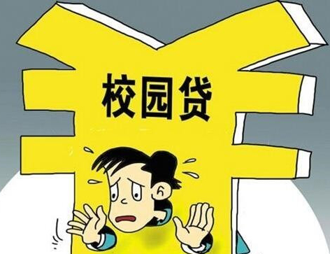
1.虚假宣传，条款模糊
校园网络借贷平台出于抢占市场和竞争的需要，会隐瞒或模糊实际资费标准、逾期滞纳金、违约金等。平台出现这种情况，有很大概率属于不良网贷平台。在选择校园网络借贷平台时，一定要注意平台公布的信息和条款是否完整、真实。
2.贷款门槛低，审核不严
很多不良网贷平台在审核贷款申请时并不会不考虑学生的还款能力、还款资金来源，利用低门槛甚至无门槛等优惠条件引诱学生踏入不良网贷陷阱。遇到此类网贷平台时我们一定要提高警惕。
3.平台信息无法查证
很多校园网贷平台的工资或组织信息在网络上只有简短且模糊的介绍，有的平台甚至无法在网络上查找到贷款业务之外的信息。这类平台也有很大概率属于不良网贷平台，在选择校园网贷平台时应尽量避免选择这类网贷平台。
一段时间以来，部分校园刮起“攀比风”，误导消费。学生借助“校园贷”，实现超前消费和高消费，有的明显超出了承受能力，背负“巨额债务”，教训深刻。从自身出发找原因，主要是虚荣心作怪，没有养成理性而成熟的“财商”。
一个人有没有理财意识和能力，是“财商”的重要体现。“财商”并非天生就有，离不开有益的教育，更是抵制攀比消费的法宝。对大学生来说，首先要找准自身定位，消费不能替代学业、攀比无助进步，需要提倡节俭节约风尚;其次，合理规避风险，以“能承担、减轻家庭负担”为消费原则，拒绝盲目跟风;最后，提高金融、消费领域的敏锐性，既不回避新生经济事物，也要有相应的风险意识。
大学生要充分认识网络不良借贷存在的隐患和风险，增强金融风险防范意识；要树立理性科学的消费观，养成艰苦朴素、勤俭节约的优秀品质；要积极学习金融和网络安全知识，远离不良网贷行为。
【案例】
1.湖北某高校大学生，2015年 10月为了购买苹果 6手机及其他消费，申请网上贷款。随后，经过拆东墙补西墙，不断找其他小贷公司贷款还债，其最终欠下多家公司共计 70余万元的债务，而原始金额仅为 3万元。
2.郑州某高校大学生，为了满足自己畸形的消费需求，并且参与非法赌球活动，利用同学的身份证件骗取校园贷款，最后因债务缠身无力偿还在山东青岛跳楼自杀。

节假日安全
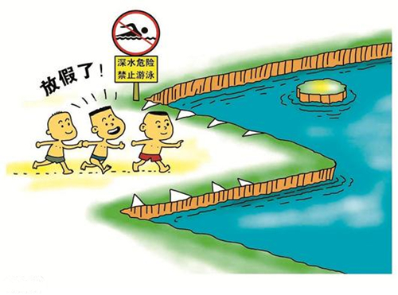
节假日期间，学生放下沉重的书包，愉悦一下紧张的身心是必要的。比如有的同学积极参加社会实践活动，也有的同学选择博览群书，加强自己各学科知识基础，还有的同学探亲、旅游等等，但不管选择何种方式，同学们在放松的时候，都要绷紧安全这根弦，都能够珍惜时间、做好安排、有所收获，度过安全、健康、快乐、有益的节假日。
注意事项：1.节假日期间不宜进行长途旅游，更不能私自组团旅游，不能单独外出远行，若外出需向各学院请假。为了对家人负责，也为了保护自己，远游之前最好把已经决定的行程告诉亲朋好友，其中要包括每个地方最可能联络到你的地方，即使你完全不订旅馆，是背包流浪的那种，也应该选择几个必定会经过的处所，甚至可以把各国家旅游服务中心的数据留给家人，以方便亲友联系。
2.外出时不要和陌生人交往，不轻信他人，谨防上当受骗。旅途中，尽量避免在旅馆大厅喊别人的名字，再问他住几号房间。这也是旅行团到达旅馆，往往要求团员留在车上，由导游去拿钥匙，再回车上发送的主要原因。在公共场所讲话要低声交谈，不要谈及自己的个人信息，以免暴露给不法分子。
3.晚上外出不要到偏僻、无人或陌生的地方。
4.旅行中遵守旅行路线，不到陌生危险的地方。
5.集体外出时要集体活动或结伴而行，不脱离集体单独行动。
6.如发生脱离集体迷路走失或处于危险时，想办法在适当的时机发出或制造求救信号，等待救援。
7.外出应遵守各种交通法规。
8.多进行健康有益的活动，不酗酒、赌博，不存放、浏览淫秽物品及信息。
9.经常与老师、家人联系，避免他们担心。
【案例】
1. 2015年7月22日下午3时许，江西省德兴市新营街道办事处接到群众反映，称有两名中学生下河游泳未归，可能溺亡。街道办事处立马组织救援，一方面组织街道应急巡防队伍和当地派出所、村干部赶赴现场，另一方面联系消防、武警、应急中心等部门帮助搜寻和救援。下午4时30分左右，两名学生先后被打捞上岸，但已无生命体征。
2.南京市明发滨江新城小区发生一起意外事故，一名儿童不慎从11楼家中坠楼，110民警和120急救人员赶到现场，立即将孩子送往医院，终因伤势太重，抢救无效死亡。据了解，孩子5岁，上幼儿园大班，放假后回到家里，跟奶奶住在一起，因为孩子淘气，趁上厕所的工夫，打开窗门，不慎从11楼坠楼。
3．5名大学生到崂山游玩，结果被困在迷魂涧。崂山警方紧急施救，当晚10时30分许，民警在大河东水库北侧的陡石上找到这五名失魂落魄的大学生，并将其安全转移下山。

食品安全
食品安全，是指食品无毒、无害，符合应当有的营养要求，对人体健康不造成任何危害。在选购食品时，务必做到“六不买”：
一、无证无照经营的食品不能买
在选购食品时，尽可能选择在大中型商场、超市、粮油专卖店、食品安全示范店和证照齐全的食品店等正规店铺购买。如果购买的食品是在无证、无照经营的摊贩或流动商贩处购买的，一旦发生消费纠纷或者食物中毒等食品安全事件，将很难追偿或索赔，合法权益无法保障。
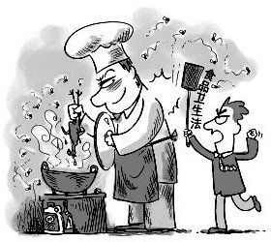
二、有包装的食品标签内容不全的不能买
标识内容不全、不清楚的包装食品，一般都不是正规食品生产企业生产的，存在安全隐患的可能性比较大，这样的食品不能买。
三、感觉不好的食品不能买
感觉不好的食品是指变味、变色、沉淀、混浊、杂质、絮状物、结块、异物、发粘、返砂、污秽不洁、混有异物、油脂酸败、霉变生虫、腐败变质等现象。这样的食品不能买。
四、假冒伪劣、掺杂使假的食品不能买
假冒伪劣、掺杂使假的食品是指一些不法分于为谋取暴利对食品采取掺兑、替代、抽取、粉饰、混充、假冒等手段，使食品质量降低，有的甚至带毒，严重危害消费者的健康。因此，建议最好到正规的店铺购买，以防上当受骗。
五、露天经营的食品不能买
露天经营的食品一般情况下无防蝇防尘设施、无食品专用器具，其食品极易受到污染，直接影响到您的健康。
六、过期食品不能买
购买食品时，一定要注意标签上的生产日期和保质期。一旦过期，食品质量就会发生变化，失去原有的风味和滋味，有的甚至会变质，食用后可能影响健康，还可能发生食物中毒事件，这样的食品不能卖。
【案例】
1. 2012年9月，黑龙江省泰来四中初一学生李某，早晨到小卖店买了食品和一袋辣根，边赶路边吃。上课半个多小时后，李某突然肚子痛疼，嘴唇发紫，浑身哆嗦，呼吸困难。到医院经及时抢救方脱离危险。经调查检验，该生吃的辣根已过期变质，并含有大量的病菌，系没有生产厂家和出厂日期保质期的伪劣垃圾食品。
2. 2004年夏，黑龙江泰来县和平中学四十多名学生早饭后上学，上课不久便突显异常，肚子疼痛，浑身无力，有的还口吐白沫，浑身抽搐。泰来县人民医院急诊科人满为患。经教委和医院调查研究后认定，此次事件是一起严重的食物中毒事件，概因食物变质和蔬菜不熟引起。
3．2002年9月14日，南京市江宁区汤山镇发生严重食物中毒事件。作厂中学和东湖丽岛工地部分学生和民工因食用了饮食店内的油条、烧饼、麻团等食物后发生中毒。据初步调查，中毒者达二百多人，有多人经抢救无效死亡。

就业安全
现在就业压力太大，大学生找工作的日期也提前了，早些年，找工作的高峰期集中在过了年的3月份，而现在年前12月份就已经很多大学生开始流连在招聘会中。
虽然很多人说大学就是一个小社会，但是真的与社会比起来，还是差的很远，社会之复杂远不是一个大学生所能洞悉和接受的，大学生找工作被骗的案件比比皆是，甚至于最终失去自己的生命，所以，大学生在找工作过程中，一定要注意甄别招聘信息，一定要有鉴别招聘陷阱的意识，避免自己受到伤害。
一、大学生常见的就业陷阱
1. 押金、保证金：一些用人单位会要求大学生支付押金，承诺交了押金后就可以上班，但之后又以人员已满等各种借口要求大学生等消息，且拒绝返还押金，最后就没有音讯了。有的单位收取保证金， 称以此"保证"学生按要求上班，并答应在实习期结束后归还，可是到转正时，却拒绝返还保证金，最后也悄无声息。
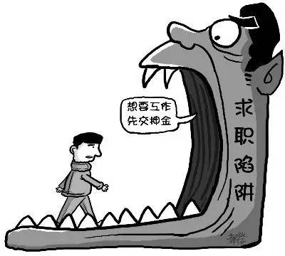
2.拒签就业协议书：有些公司高价招聘临时职员，未提及要签订书面协议，如果公司耍赖走人或项目完成后将学生辞退，则学生的工资将很难讨要。
3.熟人欺诈：上海某大学的王同学本打算利用暑假打工贴补学费，没想到被高中同学以打工为名骗到河北石家庄，钱和手机被人拿走。在被不法分子限制人身自由三天后，王同学被石家庄警方救回。
4.皮包公司、空壳公司：林同学去一家工资很高的投资公司工作，对方的办公地点看起来很正规，工作人员态度也不错，为表示自己工作的诚意，她没有提出与公司签协议，只口头商定一个月发一次工资。一个月后，林同学因其他原因不能继续上班，投资公司以财务有问题为由，承诺15天后再付工资。半个月后，当林同学再去公司索要工资时，却发现那家投资公司已经不知去向。
二、大学生就业陷阱的预防
1.尽可能通过学校组织到人才市场、大学生供需见面会上双向选择。学校都希望自己的学生人尽其才、才尽其用，把他们推上最适宜、最需要的岗位；同时进入学校招聘的，一般都是较正式的公司和事业单位等机构。
2.不要轻易相信，遇有疑问可多方了解。诸如单位的状况、工作的性质等，都可通过学校有关部门或亲友了解，有条件的也可以实地考察。这样除了防止受骗外，还便于在和用人单位签订合同时，使自己更加主动，防止以后发生民事纠纷。
3.一旦遇到麻烦，立即向学校就业指导中心、保卫部门、地方公安机关反映，并注意保留证据，提供有关线索，协助调查，这样才能使自己的损失减小到最低限度。
【案例】
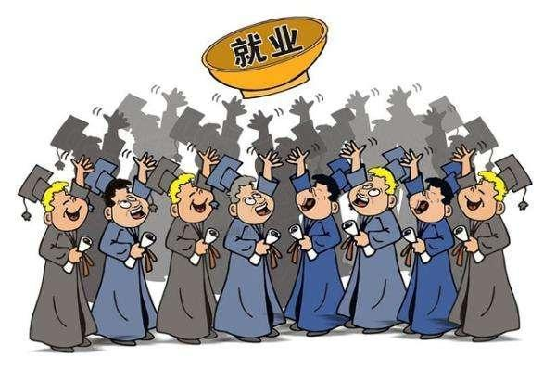
1. 大四学生聂某接到深圳一家公司的面试通知，聂某在上网了解了该公司的资料后觉得还不错。由于距离较远，公司提出要语音面试。在经过层层严格的面试后，聂某被录取。不久，聂某接到该公司的正式录取通知，聂某便坐上了南下的火车。等到了深圳后，该公司告知聂某应聘的公司不是聂某所查询的那家，而是借用了那家公司的名字，其实他们是完全另外的一家公司，而该公司给聂某安排的工作是网络销售。
2. 某大学即将毕业的大四女生A应聘了一家企业并签订了三方协议。后从往届应聘该公司的大学毕业生那里得知该公司条件艰苦，没有双休假日。当初去该公司面试的很多人都赔钱走人了。如果现在毁约，要交毁约金2000多元。如果实习后不想在此公司工作，要毁约10000元。
3. 2007年，河北某政法系大四女生A在外出找家教过程中，遇到一戴墨镜的中年女人。该中年女人在了解了A的情况后便同意聘用A作其孩子的家教。中年女人要领A去她家，途中，中年女人说孩子正在学钢琴，要晚点回去，让A先陪着她去买辆电动车。A欣然应允，不料中年女人骑上电动车后扬长而去留下A苦苦等候，3小时候A方才明白自己是上当了，被电动车行的人员关押起来一顿毒打，并移交了公安机关。公安机关以诈骗罪将其批捕。

预防邪教组织的危害
一、关于邪教组织的定义
改革开放后，我国的邪教组织逐渐发展起来。20世纪80年代，邪教势力大多在偏远地区活动，90年代新生邪教多以中心城市为基地扩张，进入21世纪，当代邪教势力开始出现国际化的趋势。在我国，明确认定的邪教组织共有14个。
1.呼喊派
李常受于1962年在美国创立，妄称“基督是我，我也是基督”。近年来，该组织逐步演变出“常受教”、“中华大陆行政执事站”、“被立王”、“主神教”、“实际神”、“东方闪电”等派系。
2.徒弟会
陕西耀县农民季三保于1989年创立，编造“七步灵程”，自称是“神所立的基督”、“神的儿子”，可以行神迹奇事，治病救人。该组织骨干制造、散布迷信邪说，很多群众整天“祷告”，放弃生产，变卖家产，预备“升天”，或有病不求医，因贻误治病而死亡。
3.全范围教会
1984年，河南镇平县人徐永泽在平顶山创立“全范围教会”，并编写《教会基本建造草案》，提出“实现中国文化基督化、全国福音化、教会基督化的国度，与主一同掌权”。一些骨干散布“世界将到尽头，灾难就要降临”、“信主能治病”等谣言，要求信徒天天聚会时嚎啕大哭。受其影响，很多群众不思工作，一心等待“升天”。
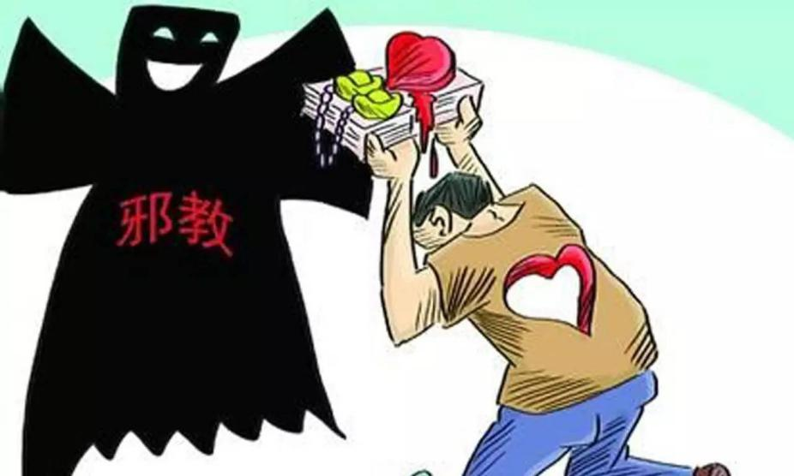
4.灵灵教
江苏淮阴县农民华雪和于1983年创立，自称是“第二个耶稣、主基督”，宣扬末日谣言，致使信徒群众放弃生产，坐等“世界末日”。
5.新约教会
香港女影星梅绮(江端仪)于1960年创立，自称“先知”，代表“至高神来执掌王权”，是“神在地上的君”，宣称要“推翻人的国，建立神的国”。
6.观音法门
1988年，英籍华人释清海在台湾创立“观音法门”，标榜自己是“清海无上师”，等同于释迦牟尼、耶稣基督、安拉真主等。从1989年开始，“观音法门”组织成员以旅游、探亲、投资办厂为名，频繁派人进入大陆，发展成员，秘密建立活动点。此外，又多次策动境内信徒到境外参加“法会”或培训，回国后进一步发展邪教组织。
7.主神教
“主神教”是另一邪教组织“被立王”的骨干刘家国于1993年创立的，自称“主神”，制造、散布“世界末日即将来临，只有信仰‘主神’才能得救，要团结在‘主神’四周，终极建立神的王国”等迷信邪说。他还以“赐神灵”为名，强奸妇女19人；以缴纳奉献粮、奉献款为名，诈骗钱财40余万元人民币。
8.被立王
“呼喊派”骨干吴扬明于1988年创立“被立王”，利用《圣经》中“被立”一词，自称“被立王”，散播谣言，并以诱骗和胁迫手段奸污成年妇女和幼女数十人。他还要求信徒缴纳“奉献款”，聚敛钱财数十万元。
9.同一教
美籍朝鲜人文鲜明于1954年在韩国釜山创立，该组织规定信徒必须与异性信徒发生两性关系，称此为“洗礼”，由文鲜明为信徒指定婚配，主持跨国大型“集体婚礼”。该组织曾在韩国、美国组织过反共大游行。“同一教”以投资援助、任职任教、文化交流等为名，派遣职员进入我国进行渗透活动。同时极力拉拢、发展我出国职员，指使他们回国后广泛传播“同一教”。
10.三班仆人派
“三班仆人派”是河南镇平县人徐文库(又名徐双富)创立，借用《圣经》神化自己，自称“大仆人”。该组织散布“2000年以前世界有七大灾难，世界末日来到了，只有‘三班仆人派’才是真理真道”等迷信邪说，骗取大量钱财。
11.灵仙真佛宗
1979年美籍华人卢胜彦创立“灵仙真佛宗”，标榜自己为“活佛”“佛主”，极端敌视社会主义制度，曾于1989年多次发表公然演讲，攻击党和政府。
12.天父的儿女
“天父的儿女”又称“爱的家庭”，由美国人大卫·摩西·白克于1968年在美国创立。其攻击一切社会制度和意识形态，宣称“上帝的爱即是性爱”，指使信徒用类似卖淫的方法发展信徒，募捐经费。在“家庭”中实行群居、滥交，甚至提倡儿童性行为。受其影响，教内大多数成员有流氓行为，两性关系混乱。
13.达米宣教会
韩国人李长林于1988年创立，该组织以宣扬“末世论”为宗旨，自1992年以来，该组织频繁派人进入我国，发展成员，建立组织，并指使境内骨干煽动、组织受蒙骗群众搞集体“升天”活动。
14.世界以利亚福音宣教会
韩国人朴叫呼于1980年创立，自称是最后的先知“以利亚”，要求信徒将其作为“石仙”加以崇拜，称其组织为“石国”。在“石国”聚居村内，要求他们与外界断绝联系，集中学习邪教教义，不得读报、看电视、听广播。
二、预防和抵制邪教
1.崇尚科学、树立防范和抵制邪教的意识，培养提高识别防范邪教的能力。
2.不听、不信、不传。不听邪教的宣传，不相信邪教的鬼话，更不要帮着邪教去传播。如果自己的亲戚朋友、邻里上下、同事之间有人信了邪教，要热心劝阻。
3.检举揭发邪教的违法活动，见到邪教在骗人、非法聚会、搞破坏活动时，要赶紧向公安机关报告。
4.破除迷信思想，正确对待生老病死。
5.正确对待人生坎坷，增强追求美好生命的勇气和信心。有困难或不顺心的事情，要向单位组织、亲朋好友以及政府寻求帮助。
6.树立勤劳致富思想，通过自己的双手创造美好生活，信奉邪教只会带来灾难。
【案例】
1. 陈英，女，黑龙江省佳木斯市树人中学高二学生。原来品学兼优，多次被评为“三好学生”。自从跟母亲陈秀珍练起法轮功之后，精神日渐恍惚。1999年7月，陈英以练功为名离家出走。其亲属、学校四处寻找。8月，她的家人终于将她找到。然而此时的陈英已精神失常，数次打算自杀“升天”。8月16日在乘坐由北京开往佳木斯的439次列车上，陈英趁家人不备跳车，经过7个小时的抢救，该少女终因伤势过重，于当晚9点35分死亡，时年17岁。
2. 世人瞩目的中央音乐学院音乐天才，只有19岁的美丽大学生陈果，风华正茂、前途无量，因听信李洪志的诱骗，为了“升天”，被无情的烈火烧得面目全非，双手截肢，生活不能自理，穿衣饮食都需要医护人员帮助。陈果在大学期间刻苦用功，成绩优良，琵琶艺术出色，正是受法轮功的蒙骗和对母亲的盲目崇拜，毁了前程似锦的一生。
3. 2014年5月28日，山东招远一麦当劳餐厅，邪教“全能神”又犯下了一桩血淋淋的血案。该案6名犯罪嫌疑人有3名为青少年。18岁的主犯张航，使用“拖把”、“椅子”等殴打被害人，并对前来制止的顾客进行恐吓。可以看出，当时这个小姑娘是如何的漠视生命、嚣张跋扈！而参与这次故意杀人案的还有年仅13岁的少年张舵，他们成为全能神“当砍之杀之”的忠诚履行者。

第六节 预防传染病
传染病是由各种病原体引起的能在人与人、动物与动物或人与动物之间相互传播的一类疾病，病原体中大部分是微生物，可通过空气传播、水源传播、食物传播、接触传播、土壤传播、垂直传播（母婴传播）等。传染病的传播和流行必须具备3个环节，即传染源（能排出病原体的人或动物）、传播途径（病原体传染他人的途径）及易感人群（对该种传染病无免疫力者），因此预防传染病应采取以切断主要传播环节为主导的综合措施。若能完全切断其中的一个环节，即可防止该种传染病的发生和流行。一般来说，我们坚持健康的生活方式，讲究卫生，积极锻炼身体并保证营养均衡，就可以提高身体免疫机能，能够预防很多传染性疾病。
一、流行性感冒
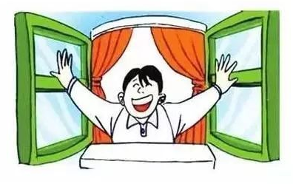
流行性感冒简称流感，是流感病毒引起的急性呼吸道感染，也是一种传染性强、传播速度快的疾病。其主要通过空气中的飞沫、人与人之间的接触或与被污染物品的接触传播。典型的临床症状是：急起高热、全身疼痛、显著乏力和轻度呼吸道症状。一般秋冬季节是其高发期。主要的预防措施有：
1.保持室内空气流通，经常开窗通风换气，注意生活环境的卫生。
2.保持个人卫生，勤洗澡，勤洗被褥，在天气好时可翻晒一切可翻晒物品。
3.经常彻底洗手，避免脏手接触口、眼鼻等。
4.适量运动，充分休息，避免过度疲劳，提高自身免疫力。
5.咳嗽、打喷嚏要掩住口鼻，流感病人须佩戴口罩，避免飞沫传播。
6.如发现自己出现流感样症状时，及时到医院就诊，并减少与他人的接触。必要情况下居家休息，减少外出。
7.接种流感疫苗，这是预防和控制流感的主要措施之一。
二、病毒性肝炎
病毒性肝炎是由多种肝炎病毒引起的一组传染病，根据病原学病毒性肝炎可分为甲型肝炎、乙型肝炎等，临床上以食欲减退、恶心、上腹部不适、肝区痛、乏力为主要表现，需要采取切实有效的预防措施。
乙肝的预防：
1.接种乙肝疫苗是预防乙型肝炎的最有效的措施。
2.慎用血液制品。
3.避免与他人共用针筒、胡须刀、牙刷及其他可能受到血液污染的物品。
4.不要和乙型肝炎病人或乙肝病毒携带者共用毛巾、牙刷等。
5.被乙肝被人所用的针筒、刀片刮伤时，应及时清洗伤口和包扎伤口，并在24小时内去当地医院打免疫球蛋白。
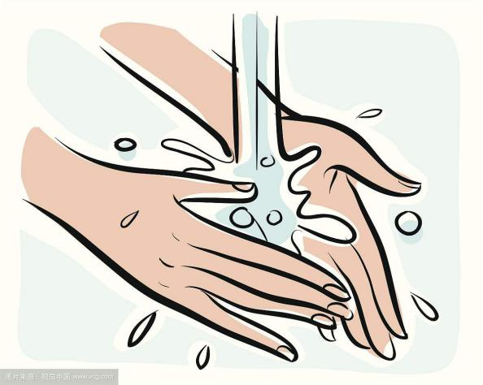
甲肝的预防：
1.接种甲肝疫苗。
2.注意个人卫生，餐前便后要用流动水洗手，避免脏手触碰眼、口、鼻等。
3.不到无卫生许可证的餐厅就餐，尽量少吃外卖等。
4.甲肝病人的餐饮器具要专用，消毒要彻底。
5.经常开窗通风换气，保持室内空气流通。
6.平时要加强锻炼，提高机体免疫力，保持生活规律，情绪愉快乐观。
7.如不慎接触甲肝病人，要及时去医院检查或接种甲肝疫苗。
三、狂犬病
狂犬病是狂犬病毒所致的急性传染病，人兽共患，多见于犬、狼、猫等肉食动物，人多因被病兽咬伤而感染。临床表现为特有的恐水、怕风、咽肌痉挛、进行性瘫痪等，其中恐水症状比较突出。我国的狂犬病主要由犬传播，部分犬是无症状携带者，所以表面“健康”的犬对人亦有潜在健康危害。
对于狂犬病尚缺乏有效的治疗手段，人患狂犬病后的病死率几近100%，患者一般于3～6日内死于呼吸或循环衰竭，故应加强预防措施。预防人狂犬病关键在清除传染源，所有的犬、猫应定期免疫接种狂犬病疫苗，通过给动物注射狂犬病疫苗来保护我们自己以及动物。不要让犬或猫散养，流浪狗或流浪猫染上狂犬病的风险会更高。
预防和防治办法如下：
1.尽量减少与流浪猫狗的接触，如果抚摸过流浪猫狗要及时彻底洗手，避免脏手接触口、鼻、眼等。
2.如发现校园内出现带有狂犬病症状的狗或猫，例如行为异常、具有攻击性、恐光恐水等，迅速远离它们，并告知校园安保或社区等工作人员。
3.对未咬伤的健康者，预防接种狂犬病疫苗，可按1天（当天）、7天、28天注射3针，一年后加强一次，然后每隔1～3年再加强一次。
4.被动物轻微咬伤或抓伤后，应立即用20%的肥皂水反复冲洗伤口，并用 3％碘酒处理，伤口较深者需用导管伸入，以肥皂水持续灌注清洗。
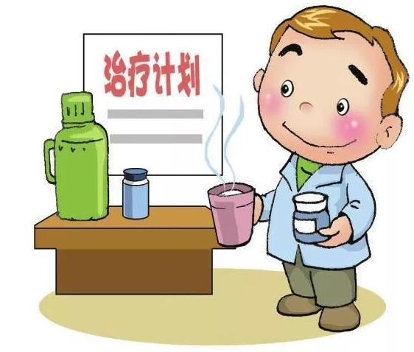
5.如果被动物咬伤或抓伤较严重，除了及时用肥皂水冲洗伤口之外，还要视情况使用抗菌药物甚至破伤风抗毒素，并及时接种狂犬病疫苗(第1、3、7、14、28天各注射1次，共5针)，常可取得防治效果。
6.如果咬伤程度严重（创伤严重，或发生在头、面、颈、手等重要部位），同时确认咬人动物患有狂犬病可能性很大，则应立即注射狂犬病血清，越早注射越可减小发病率。该血清含有高效价抗狂犬病免疫球蛋白，可直接中和狂犬病病毒，所以应伤后及早使用，伤后一周再用几乎无效。
7.如在注射疫苗期间，应注意休息，避免过度劳累，忌用免疫抑制药物，忌用烟酒及刺激性食物。
四、肺结核
结核病是由结核分枝杆菌引起的慢性传染病，可侵及许多脏器，以肺部结核感染最为常见。肺结核主要经呼吸道传播，即肺结核病人在咳嗽、咳痰、打喷嚏或大声说话时会喷出含有结核杆菌的飞沫，被健康人吸入后就可能造成感染，也可通过污染的食物或食具感染。主要症状多为低热（午后为著）、夜间盗汗、全身乏力、消瘦、胸闷或胸痛等；呼吸道症状有咳嗽、咳痰时间超过两周、咯血或痰里带血丝。预防方法如下：
1.勤洗手，勤晒被褥，养成良好的卫生习惯。
2.咳嗽、打喷嚏时应掩住口鼻，不要对着他人，不要随地吐痰。
3.勤开窗通风，让室内空气保持流通。
4.每天保证充足的睡眠，合理的饮食，另外还要加强体育锻炼，提高身体抵抗力。
5.如发现自己或他人有肺结核相关症状，应尽快到医院检查就诊；若确诊，应立即向学校有关部分上报，尽快采取措施。
五、水痘
水痘是由水痘-带状疱疹病毒初次感染引起的急性传染病，以发热及皮肤和黏膜成批出现周身性红色斑丘疹、疱疹、痂疹为特征，主要发生在胸、腹、背，很少出现在四肢。冬春两季是多发季节，传染力很强，水痘患者是惟一的传染源。自发病前1～2天直至皮疹干燥结痂期均有传染性，接触或飞沫吸入均可传染。如不慎得水痘，痊愈后基本可获得长久免疫力，但要注意仍存在复发可能性。预防方法如下：
1.加强水痘防病宣传，养成良好的卫生习惯，增强自身免疫力。
2.冬春季节学校的教室要经常开窗通风，保持环境整洁，空气流通。
3.如发现水痘患者应及时报告，应立即隔离传染源，联系学校进行隔离治疗，如有必要需在家隔离治疗，待结痂干燥后方能复学(自发病起21天左右)。
4.易感人群或易感体质可接种水痘疫苗，接种疫苗后15天产生抗体，30天时抗体水平达到高峰，免疫力持久，是预防和控制水痘的有效手段。
六、艾滋病
（一）艾滋病是什么
艾滋病的医学全称是“获得性免疫缺陷综合征”（英文缩写为AIDS），是人类免疫缺陷病毒（英文缩写为 HIV，又称艾滋病病毒）侵入人体后发生的一种病死率极高的严重传染病。艾滋病病人需要终生服药治疗，给家庭和个人造成严重负担。
感染了艾滋病病毒（即体内已有艾滋病病毒的人），在免疫功能还没有受到严重破坏，没有出现明显临床症状前，被称为艾滋病病毒携带者（或称艾滋病感染者），看上去与常人无异。当人体的免疫系统受到艾滋病病毒严重破坏、出现各种继发性感染或肿瘤时，称为艾滋病病人。HIV感染者要经过数年、甚至长达10年或更长的潜伏期后才会发展成艾滋病病人，因机体抵抗力极度下降会出现多种感染，常常发生恶性肿瘤，并发生长期消耗，以至全身衰竭而死亡。
艾滋病病毒感染者和艾滋病病人都具有传染性。病毒是经过性接触、血液和母婴三种途径来进行传播的，蚊虫叮咬、共用进餐、共用卫生间、握手拥抱等日常接触不会传播。采取积极措施，完全可以预防和控制艾滋病的传播。
（二）艾滋病的传播方式
1.性传播
在未采取保护措施的情况下，艾滋病病毒通过性交的方式传播。性伴侣越多，感染的危险越大。性行为前使用冰毒等新型合成毒品、Rush等助性剂及醉酒等会增加性途径感染艾滋病病毒的风险。目前青年学生中艾滋病流行呈增长趋势，主要传播方式是男性同性性行为，其次是异性性行为。
2.血液传播
共用注射器静脉吸毒，输入被艾滋病病毒污染的血液和血制品，以及未经严格消毒的注射器、针头。移植被艾滋病病毒污染的组织、器官，以及与感染者或病人共用剃须刀、牙刷等都有感染艾滋病病毒的可能。
3.母婴传播
感染了艾滋病病毒的妇女，在怀孕、分娩时可通过血液、阴道分泌物或产后经母乳喂养将艾滋病病毒传播给胎儿或婴儿，在没有采取母婴药物阻断等医学措施的情况下，已感染艾滋病病毒的母亲将病毒传染给胎儿或婴儿的概率为 25%～35%。
（三）艾滋病的预防
目前尚无预防艾滋病的有效疫苗，因此最重要的是采取预防措施，良好的生活习惯和方式也能从根本上预防艾滋病。方法主要如下：
1.学习掌握性健康知识，提高自我保护意识与技能，坚持洁身自爱，不卖淫、嫖娼，学会正确使用安全套。
2.严禁吸毒，不与他人共用注射器。不要擅自输血和使用血制品，要在医生的指导下使用。
3.不要借用或共用牙刷、剃须刀、刮脸刀等个人用品，规避血液传播的风险。
4.不能通过外表判断一个人是否感染了艾滋病病毒，如有必要了解感染状况，应到医院等医疗卫生机构检测。
5.如身边有艾滋病病毒携带者或病人，可进行日常的接触和交往，但要避免直接与艾滋病患者的血液、精液、乳汁和尿液接触，切断传播途径。
6.如有高危性行为史，包括仅发生一次未使用安全套的异性性行为或男性同性性行为，或在非正规医疗单位拔牙、纹身者，要在高危性行为及其他有风险的行为发生后4周去有关正规机构进行抗体检测，如果4周结果为阴性，可以等到8周或12周再检测。一般情况下，12周之内未检测到抗体，就可以排除艾滋病感染。
7.如确诊感染艾滋病，应积极配合治疗，并避免感染给他人。

第七节 生命急救常识
高校学生在日常学习、生活中，往往由于自身原因或环境因素造成一些意外事件或突发紧急情况，如猝死、中暑、中毒等，且近年来大学中类似事件不断出现。如果自身或他人能掌握急救知识，并在现场及时正确的急救，能最大程度避免危险甚至死亡事故的发生。
1.猝死
猝死是人类的最严重的疾病之一，平时身体健康或貌似健康的患者，在出乎意料的短时间内，因自然疾病而突然死亡。
猝死的主要原因：
（1）主要器官有潜在的疾病，或突然暴发疾病，或存在异常体质，如多种原因引起的致死性心律失常、心肌炎、冠心病等疾病。
（2）精神因素，过度狂欢、愤怒、紧张、恐惧等情绪激动时或感到疼痛时引起猝死，特别是压力过大，极度焦虑或紧张。精神或情绪持续不好时，往往内分泌也会失调，造成血压上升，进而导致心脏负担过重，诱发心脏病，出现突然猝死。
（3）剧烈的体力活动或过度疲劳，特别是连续熬夜导致睡眠严重不足，未能得到及时而有效休息，造成突然猝死。
（4）过度饮酒，会造成血管痉挛，增加心脏负担，对患有心脏、血管、肺脏、脑、肝脏及肾脏疾病者来说，过度饮酒容易引起脏器功能衰竭，也可引起血管破裂出血而死亡。
（5）过冷过热、暴饮暴食等情况，损伤身体，导致免疫能力降低，也有可能成为猝死的诱因。
应对猝死的方法：
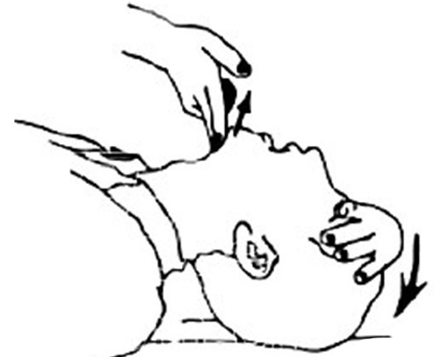
当猝死发生时，黄金抢救时间大约只有四分钟，所以掌握应对猝死的知识十分关键，方法如下：
（1）首先判断病人有无呼吸和心跳，摸颈动脉脉搏10秒判断心跳是否骤停。切忌摇晃病人，同时立即拨打“120”电话求救。
（2）迅速将病人就地摆好仰卧的体位，背部垫一硬板，将病人颈部上抬，头颈微后仰，促使气道通畅。清理患者口鼻之中的残留物，避免窒息。
（3）进行心肺复苏，救助者跪在病人身体右侧。按压姿势：双手掌心叠手背，手指交叉并拢，掌根用力。利用双肩的下沉力量，不能弯曲手臂。
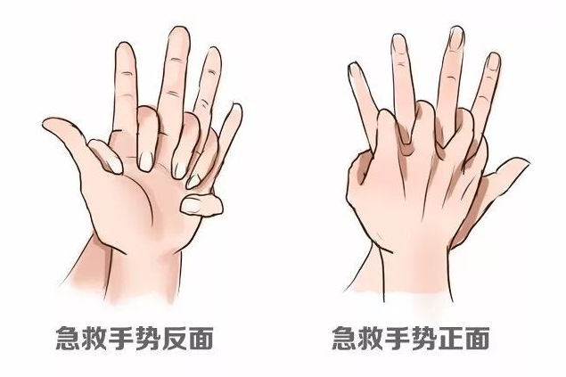
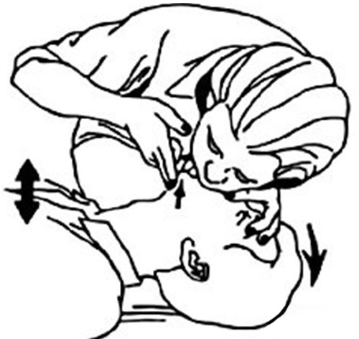
按压位置：掌心对准乳头连线与胸骨的下一横指的部位进行按压，按压深度在5cm，按压时不要左右摆动。
按压方式：持续按压30次，频率在每分钟100次左右，注意每次按压后要让胸部回弹。保持力道适中，以免导致肋骨骨折。
人工呼吸：每按压30次后，进行口对口人工呼吸，吹气时捏住患者鼻子，呼气时松开。吹起见病人胸廓抬起即可，嘴包严病人嘴部。
2.溺水
近年来时有发生大学生溺水事故，所以游泳安全和溺水急救知识十分重要。当有人溺水时，可采取以下措施：
（1）首先应当保持镇定，并立即拨打120求救。如果救援者会游泳且掌握水中救援知识，可在保证自身安全的条件下，将溺水者救出水面。如果不会游泳，或者会游泳但不了解水中救援知识，切忌强行下水救人，应在岸上大声向其他人呼救，寻找漂浮物给溺水者。
（2）当溺水者被救起后，应将溺水者带到四面空旷的环境当中，如果有围观人群要疏散人群，以免使得溺水者出现呼吸困难的现象。
（3）对溺水者进行施救，立即解开溺水者的衣服和腰带，如在游泳池等洁净水域，快速清除溺水者口鼻中的水及污物等。如果发现溺水者喉部有阻塞物，则可将溺水者脸部转向下方，在其后背用力一拍，将阻塞物拍出气管。如果溺水者牙关紧闭，口难张开，救生者可在其身后，用两手拇指顶住溺水者的下颌关节用力前推，同时用两手食指和中指向下扳其下颌骨，将口掰开。为防止已张开的口再闭上，可将小木棒放在溺水者匕下牙床之间。使头颈后伸，打开气道，有条件者给予吸氧。
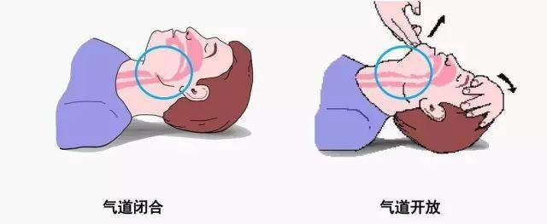
（4）查看溺水者的脉搏和心跳，如果有呼吸停止者，要立即现场进行心肺复苏。注意，WHO在2014年发布的全球溺水报告中明确指出，人工呼吸和胸外按压同时进行的心肺复苏是唯一有效的急救方法，禁止“倒水”等延误心肺复苏的方法。先按压溺水者的胸腔（具体按压姿势和位置可参考猝死急救知识），每次按压的次数为10-15次。每次按压完接着进行口对口人工呼吸，吹气时捏住患者鼻子，呼气时松开。要持续反复进行5次以上，注意心跳、呼吸恢复后可能重新停止，所以应根据临场情况反复施救。
3.中暑
中暑是在暑热季节、高温和（或）高湿环境下，由于体温调节中枢功能障碍、汗腺功能衰竭和水电解质丢失过多而引起的以中枢神经和(或)心血管功能障碍为主要表现的急性疾病。
（1）如何判断中暑
先兆中暑：在高温环境下，出现头痛、头晕、口渴、多汗、四肢无力发酸、注意力不集中、动作不协调等，体温正常或略有升高。
轻症中暑：如果除上述症状外，大量出汗、皮肤灼热、四肢无力、头晕眼花，或出现四肢湿冷、面色苍白、血压下降、脉搏增快等表现。
重症中暑：如果出现热痉挛、热衰竭和热射病的症状，则十分严重。表现为皮肤凉，过度出汗，恶心、呕吐；瞳孔扩大，大量出汗、皮肤湿冷、体温升高到38℃以上，血压下降、脉搏加快；腹部或肢体痉挛；严重者常伴有昏厥，昏迷，高热甚至意识丧失。
（2）中暑的应对与预防
出现中暑症状时，首先要迅速从高温环境转移到阴凉通风处休息，并喝一些含盐分的清凉饮料。如果体温升高，可用凉湿毛巾或冰袋冷敷头部、腋下；如果出现重症中暑症状，要立即拨打急救电话，及时将病人送到医院进行救治。
尽量避免长时间在烈日下或温度较高的环境中活动、滞留。过于炎热的天气里外出时，最好穿浅色、宽松的衣服，戴宽边帽或打遮阳伞。室内保持通风，可借助在地上洒水、使用电风扇、空调来适度降温。多喝水，多吃水果蔬菜。保持充足睡眠，睡觉时避免空调和电风扇直吹。
4.触电
触电通常是指人体直接触及电源或高压电导致电流通过人体，引起组织损伤和功能障碍，重者发生心跳和呼吸骤停。高校中电气设备和实验设备较多，用电安全务必引起重视。如果发生触电事故，急救方法如下：
（1）应立即切断电源！如果无法切断电源，施救者要用木棍、竹竿等绝缘体将人体挑离电源，有条件最好戴上橡皮手套等。千万不要用手直接去拉触电者！
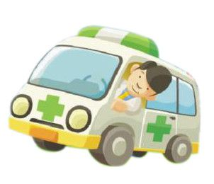
（2）脱离电源后，查看触电人的身体状况，在触电后1min之内抢救的救活率非常高。如果触电人神志清醒，呼吸心跳正常，可将其抬到宽敞且空气流通的地方平卧，暂时不要让其站立或走动，以免引发休克或心力衰竭。
（3）如果触电人呼吸心跳停止，应立即进行心肺复苏来抢救（具体方法参考猝死急救知识），事故发生的前4分钟抢救十分关键。低压触电者通常会出现假死情况，抢救过程中每隔数分钟都要判定呼吸和脉搏，每次判定时间不得超过5~7s。在医务人员未接替抢救前，现场人员不得放弃现场抢救。
5.烧烫伤
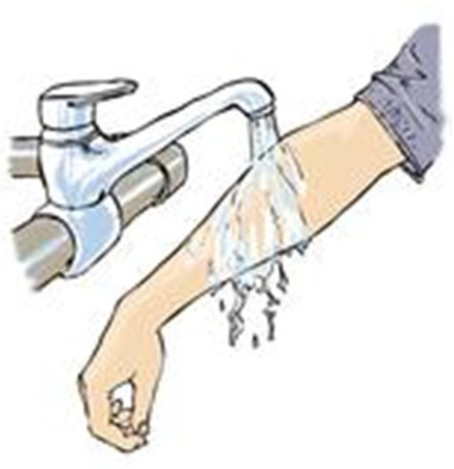
学校中的开水房、实验室等较多地点易发生烧伤烫伤的危险，所以需要了解基本的急救知识，具体方法如下：
（1）小面积、轻度烧烫伤，立即避开热源，用冷水冲洗受伤处，或浸泡在干净的冷水里，直至感受不到疼痛和灼热为止。
（2）烧烫伤时若穿着贴身的衣服，要在冷水冲洗后脱除或使用剪刀剪开小心除去，并去医院做进一步处理。
（3）如果烧伤较为严重有水疱，尽量不要把水疱挤破，已破的水疱切忌剪除表皮，并去医院做进一步处理。
（4）如果烫烧伤者面色苍白、四肢发凉、脉搏细弱，烧伤面积30%以上，判断已处在休克时，立马拨打120求救，不要用冷水冲洗。
6.急性酒精中毒。
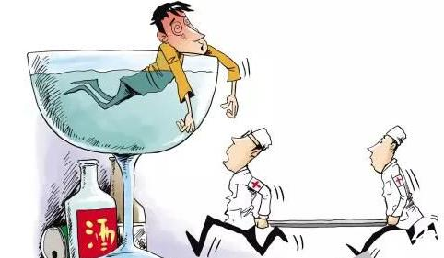
急性酒精中毒（俗称醉酒）是由于饮入过量的酒或含酒精的其他饮料后引起的中枢性兴奋或抑制的症状。酒精进入人体吸收较快而排泄较慢，故酗酒对人体伤害很大，重度中毒可造成死亡。
酒精的致死作用有如下情况
（1）窒息酒精中毒昏迷者失去了自我防护功能，如果处于仰卧位或呕吐物堵塞呼吸道，就可导致窒息缺氧死亡。
（2）诱发心脏病酒精可诱发冠状动脉痉挛及恶性心律失常，进而导致心源性猝死的发生。
（3）诱发脑出血酒精可兴奋交感神经，造成血压急剧升高，进而导致脑出血发生。据统计我国每年有11万人死于酒精中毒引起的脑出血，占总死亡的1.3%。
（4）其他酒精可以诱发胰腺炎、低血糖昏迷、代谢紊乱等，这些都和患者死亡有关。
急性酒精中毒的处理：（1）催吐，尽量吐出胃中残酒。（2）饮用糖水等进行解酒。（3）对于严重的酒精中毒者应送医院救治。
附：校园常用电话一览表
单位名称 | 联系电话
报警电话 | 110
急救电话 | 120
火警电话 | 119
校园110 | 66782110（崂山） 82032110（鱼山）
后勤报修 | 66781000
校医院 | 66782120（崂山） 82032120（鱼山）
学生社区服务中心 | 66782508（崂山） 82032508（鱼山）
财务处 | 66786639（综合科） 66782346（出纳部）
教务处 | 66781145（教运科） 66782426（招办）

本手册部分内容来源于网络，如有侵权，请及时联系

